Технічне завдання для Фізичних осіб-підприємців (ФОП) та юридичних осіб щодо надання комплексу послуг з організації та створення гуманітарних штабів ГО «Українські Гуманітарні Ініціативи»
Дата: 10.11.2025 року
№ тендеру: 2-OUTDOОR-2025

Про ГО “Українські Гуманітарні Ініціативи”
ГО «Українські гуманітарні ініціативи» (УГІ) - українська громадська організація, заснована у 2022 році, що реалізує гуманітарні та освітні ініціативи, спрямовані на підтримку населення, постраждалого внаслідок війни. УГІ має практичний досвід управління проєктами, включно з масштабними освітніми програмами для громад (зокрема з компонентами психосоціальної підтримки), та впроваджує прозорі підходи до закупівель і підзвітності. Організація працює у партнерствах з місцевими ініціативами та волонтерськими/громадськими структурами, забезпечуючи швидке розгортання сервісів у польових умовах.
Інформація про проєкт

З огляду на безпекову ситуацію і гуманітарну кризу, спричинену агресією Росії проти України - планується реалізація даного проеку як допомога мирному населенню. У межах даного проєкту УГІ планує розгортати та підтримувати роботу тимчасових гуманітарних локацій/хабів (зокрема у форматі наметових конструкцій) для надання базових сервісів населенню: тепло/обігрів, доступ до електроживлення для зарядки пристроїв, доступ до інтернету, організований простір для відвідувачів та базове матеріально-технічне забезпечення.
Географія і горизонт
Орієнтовний старт проєкту - січень 2026 року, плановий період реалізації - до 12 місяців (з можливістю коригування залежно від потреб та фінансування). Географія реалізації - вся територія України в межах безпечних зон, визначених Замовником на момент розміщення конкретної заявки.
З метою забезпечення швидкого реагування та гнучкого планування, закупівля проводиться шляхом відбору постачальників та укладення рамкових договорів (LTA) за окремими лотами. Конкретні обсяги, локації, строки поставок/монтажу та інші параметри визначатимуться у Заявках (Work Order / Call-Off) в межах строку дії рамкових договорів.
УГІ надаватиме виконавцям інформацію про конкретну локацію, строки та вимоги до виконання в кожній Заявці, а також координуватиме доступ до місця робіт з боку відповідальних осіб Замовника.
Наш задум - відкриття мінімум 10 (десяти локацій), але ми не плануємо зупинятися на даному об’ємі. Ми оцінюємо, що кожна точка буде функціонувати близько 2-3 місяці.
Модель співпраці: рамкові договори (LTA), заявки (Work Order / Call-Off)

Структура закупівлі (Лоти)
Згідно з затвердженою структурою, закупівля розділена на наступні функціональні пакети:
ЛОТ | Зміст | Примітка щодо відповідальності
ЛОТ A1 | Тентові конструкції та меблі/облаштування (оренда) + монтаж/демонтаж/логістика/тех. супервайзинг (one-off) | Поставка та роботи “під ключ” по намету та облаштуванню
ЛОТ A2 | Брендування/навігація (дизайн + виготовлення + монтаж) | Видимість донорів та інформування відвідувачів
ЛОТ B1 | Щомісячні адміністративні послуги + операційний супервайзинг | Персонал, управління змінами, моніторинг, звітність
ЛОТ B2 | Щомісячні розхідні матеріали (чай/кава/вода, дитячі та офісні розхідники, гігієна, харчування персоналу) | Поставка за лімітами/заявками
ЛОТ C1 | Системи енергії та обігріву (оренда) + технічне обслуговування/чергування + послуга підключення теплового обладнання | Критичні SLA та безпека
ЛОТ C2 | Зв'язок/IT-обладнання та безпека (Starlink/Wi-Fi/ноутбук/МФУ + Ajax/камери) + IT-інсталяція + щомісячне IT-обслуговування | SLA на інциденти до 2 годин

Схеми локації
Зовнішній вигляд локації:
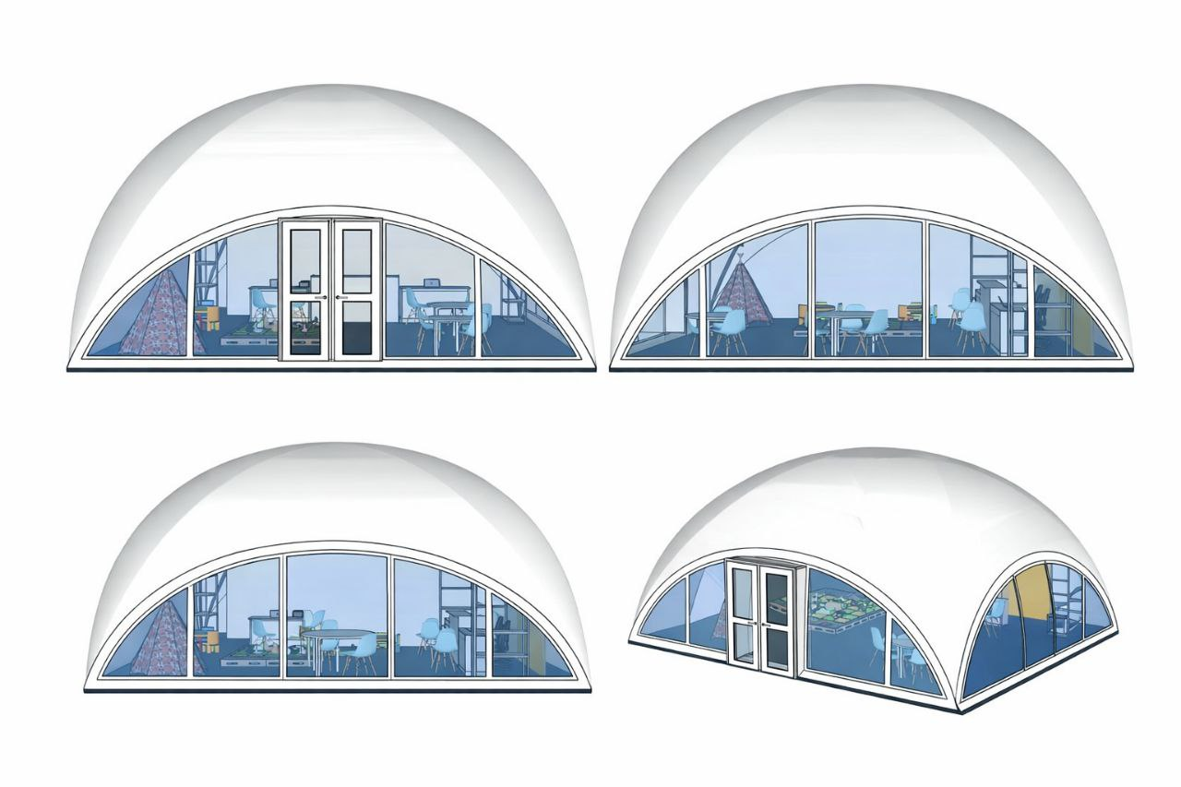
Попереднє зонування локації:

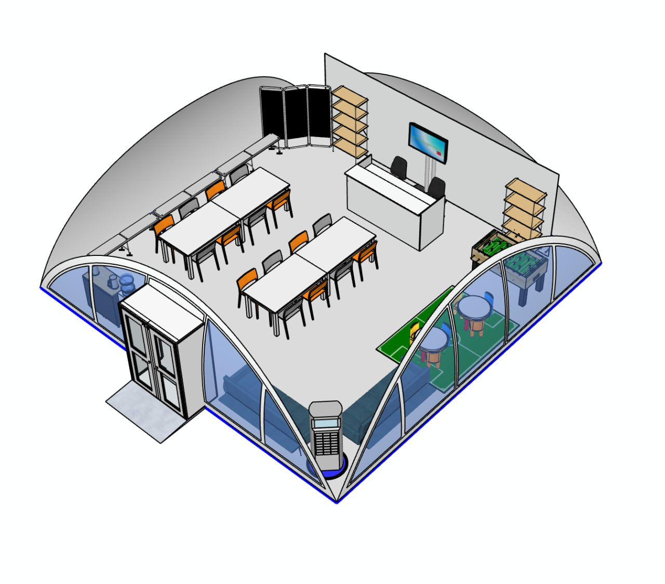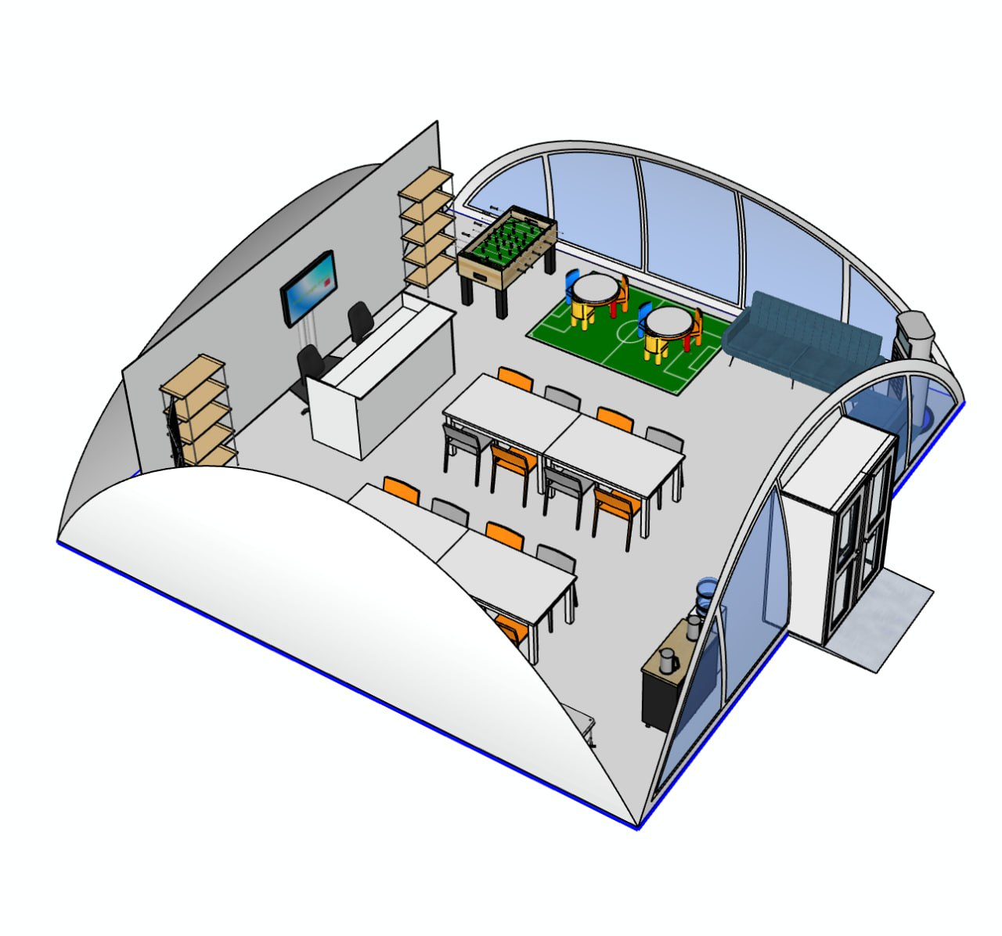

Аксонометрична схема (3D-візуалізація) простору локації:

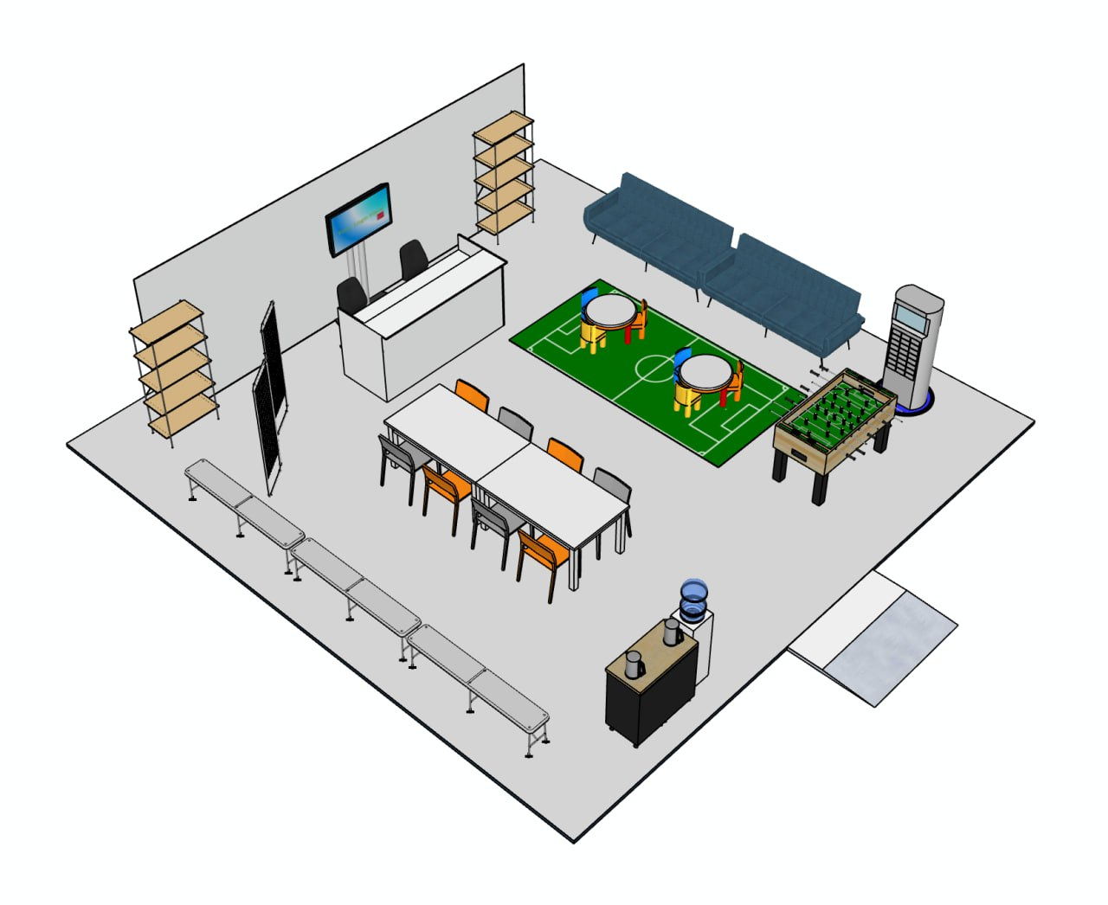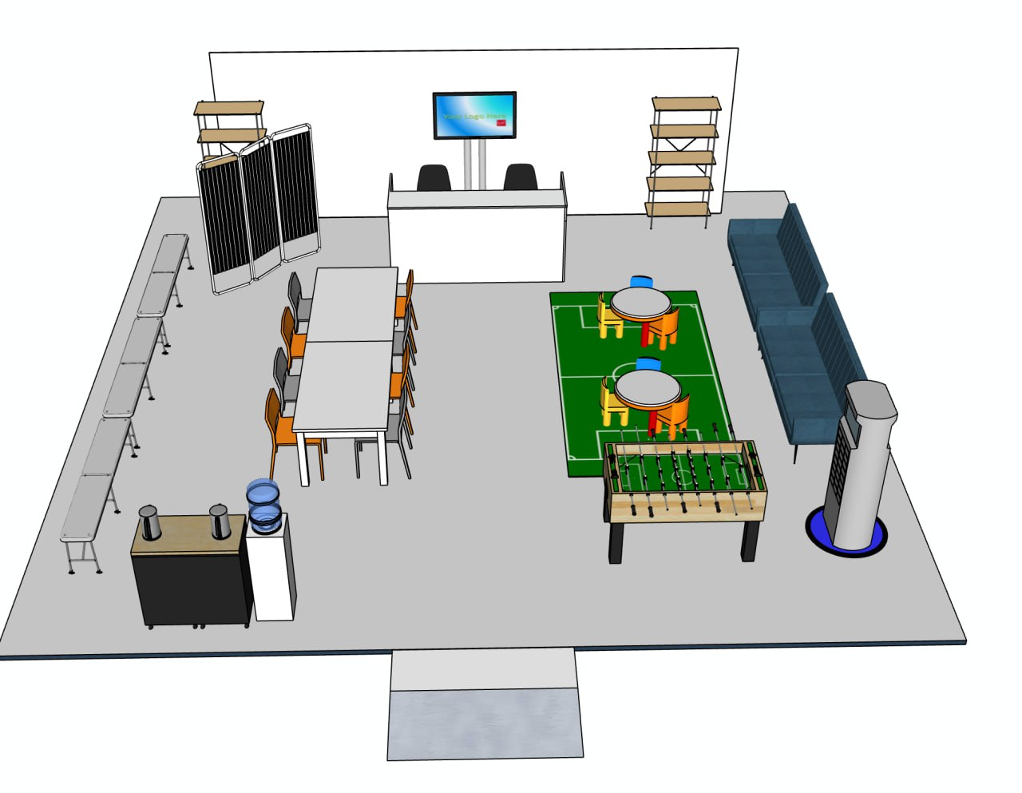

Легенда (зонування локації):
- Вхід / тамбур - основний вхід до намету, зона контролю потоку відвідувачів та короткої навігації.
- Ресепшн / інформаційна стійка - біля входу зліва; реєстрація відвідувачів, консультації, видача інформаційних матеріалів, координація черги.
- Адміністративна зона (робочі місця персоналу) - центральна частина; столи для роботи координаторів/психологів/адміністраторів, ведення обліку, заповнення форм.
- Зона очікування - вздовж правої стіни; диван/місця для сидіння для відвідувачів, короткочасне перебування до консультації.
- Дитяча зона - правий дальній кут; килим/покриття, дитячі столики, ігрові матеріали; розміщується окремо від проходів для безпеки дітей.
- Зона зарядки гаджетів - уздовж стіни в ближній доступності до електроживлення; подовжувачі/розетки, стіл/поверхня для заряджання, правила безпечного користування.
- Зона дозвілля / настільні ігри - правий дальній сектор; ігрові активності для підлітків/відвідувачів.
- Технічна зона (енергетика/опалення/електрощит) - праворуч ближче до виходу/техвходу; обладнання електроживлення та опалення, доступ лише персоналу.
- Зона напоїв / мінімальний кейтеринг - біля виходу/в правій нижній частині; кулер/термопот/чай-кава, витратні матеріали, урна.
- Зона зберігання (стелажі) - по периметру біля стін; стелажі для матеріалів/роздаткових наборів/гуманітарних матеріалів, організовані за категоріями.
- Проходи та евакуаційні маршрути - центральний прохід має залишатися вільним; не допускається захаращення меблями/коробками.
Загальні умови для всіх ЛОТів:
- Сфера застосування
Ці Загальні правила є обов’язковими для всіх ЛОТів тендеру. У разі розбіжностей між цим розділом і конкретним ЛОТом - пріоритет мають вимоги відповідного ЛОТа та його додатків.
- Формат закупівлі та гнучкість обсягів
Закупівля передбачає укладення рамкової угоди (LTA) / договору з замовленнями (Work Order / Заявка). Кількість і обсяги позицій у специфікаціях є орієнтовними та уточнюються в заявках. У таблицях позицій застосовуються статуси: обов’язково / опційно / резерв.
- Ранжування переможців і резерв
Замовник може визначити до 2 переможців у межах одного ЛОТа (Rank 1 / Rank 2) для забезпечення безперервності постачання/послуг. Замовник не зобов’язаний обирати єдиного постачальника та може розміщувати заявки між переможцями відповідно до доступності ресурсів, строків та якості.
- Строки реагування та SLA (мінімальний принцип)
У кожному ЛОТі встановлюються мінімальні строки реагування/мобілізації та вимоги до сервісу. Виконавець підтверджує можливість виконання строків у заявці (Work Order). Невиконання SLA може бути підставою для залучення Rank 2 та/або відмови від конкретної заявки без штрафів для Замовника.
- Приймання та документообіг
Факт надання послуг/поставки підтверджується підписаними документами (актом(ами) наданих послуг/виконаних робіт, накладною - за потреби) та мінімальним комплектом підтвердних матеріалів, визначених ЛОТом (за потреби: фотофіксація, серійні номери, гарантійні талони, паспорти/сертифікати).
Рахунок не є підставою для оплати. Оплата здійснюється виключно після підписання Акта приймання-передачі наданих послуг за відповідною Заявкою.
- Якість, гарантії та заміна
Постачання/роботи мають відповідати технічним вимогам ЛОТа. У разі виявлення невідповідностей виконавець зобов’язаний усунути недоліки/замінити товар або переробити роботи у погоджений строк без додаткової оплати.
- Ціни, податки та умови оплати
Ціни подаються у форматі, визначеному ЛОТом (специфікація/Rate Card). У пропозиції учасник чітко зазначає податковий статус (з/без ПДВ) та включення всіх супутніх витрат (за правилом ЛОТа: з логістикою або без). Оплата здійснюється безготівково на підставі належно оформлених і підписаних документів.
Вартість послуг оренди обладнання зазначається Учасником у розрахунку за 1 (один) повний календарний місяць. Проте, Сторони погоджуються, що оплата за перший та останній місяці оренди (або у будь-якому іншому випадку використання обладнання протягом неповного календарного місяця) здійснюється виключно за фактичну кількість календарних днів такого використання (пропорційно). Вартість одного календарного дня оренди розраховується шляхом ділення місячної вартості оренди на кількість календарних днів у відповідному місяці нарахування. Нарахування орендної плати починається з дати підписання Акту приймання-передачі обладнання в оренду та припиняється в дату підписання Акту приймання-передачі (повернення) обладнання з оренди. Витрати на логістику (доставку) та монтаж/демонтаж обладнання є разовими, фіксуються в тендерній пропозиції окремою сумою та не підлягають пропорційному перерахунку.
- Комплаєнс та етичні вимоги
Виконавець дотримується принципів: недопущення корупції/шахрайства, уникнення конфлікту інтересів, санкційних обмежень, конфіденційність даних, а також базових стандартів безпеки та відповідальної поведінки персоналу під час роботи з громадами (у т.ч. недопущення експлуатації/насильства та домагань - PSEA).
- Невиключність та право відмови від заявки
Укладення рамкової угоди не створює зобов’язання замовляти мінімальний обсяг. Замовник має право не розміщувати заявки, зменшувати/збільшувати обсяги в межах потреб проєкту та відмовитися від конкретної заявки у разі відсутності фінансування/зміни пріоритетів/операційних обставин.
- Комунікація та координація
Офіційна комунікація здійснюється через відповідальних осіб Замовника, визначених у тендерній документації/договорі. Операційні деталі (місце, дата, контакт на локації, пропуски, вимоги безпеки) фіксуються у заявці (Work Order) або робочому листуванні.
- Пріоритетність логістики.
Якщо постачальник відповідного обладнання/товару (зокрема за ЛОТ A1) має власну логістику та може забезпечити доставку/повернення в межах строків і умов Замовника, Замовник надає пріоритет доставці силами такого постачальника як власника обладнання.
ЗАГАЛЬНІ ДОДАТКИ:
Додаток G-1. Шаблон Заявки (Work Order / Call-Off)
Форма заявки: номер/дата, ЛОТ, позиції/коди, кількість, локація, строки, відповідальні контакти, підтвердження виконавця.
Додаток G-2. Шаблон Акту / Чек-листа приймання
Мінімальний перелік реквізитів для підписання, поля для фотофіксації/серійних номерів (за потреби).
Додаток G-3. Правила Rank 1 / Rank 2 (резерв постачальника)
Коли та як замовник залучає Rank 2, порядок повідомлення, фіксація причин, відсутність штрафів для замовника.
Додаток G-4. Глосарій термінів (LTA, SLA, Work Order, еквівалент, критична позиція)
Додаток G-5. Принципи рамкової угоди (Long-Term Agreement, LTA)
ЛОТ A1 - Послуги оренди тентових конструкцій + облаштування + комплекс робіт (монтаж/демонтаж/логістика/супервайзинг)
Тендер: 2-OUTDOOR-2025
Формат: рамковий договір (LTA) з виконанням за Заявками (Work Order / Call-Off)
1. Мета ЛОТу
Забезпечити гуманітарні локації/хаби УГІ швидким розгортанням базової інфраструктури (намет, підлога, меблі, зонування), включно з монтажем/демонтажем та логістичними послугами, щоб локація була готова до експлуатації у стислий строк і могла оперативно масштабуватися/переноситися за потреби.
2. Коротко про ЛОТ / що закуповується
У межах ЛОТу закуповуються послуги з оренди інфраструктури та обладнання для облаштування локації разом із супутніми роботами/послугами:
- оренда наметової конструкції (зимова конфігурація), опційного утеплення;
- оренда підлогової платформи/настилу та покриття (ковролін або еквівалент);
- оренда базових меблів та елементів облаштування (робочі місця, сидіння, зона для дітей, зберігання, адміністративна зона тощо);
- монтаж/демонтаж намету та облаштування, фіксація конструкції;

ЛОТ орієнтований на швидкість, зручність і гнучкість: конкретний набір, кількість та строки визначаються у кожній Заявці.
3. Що входить в послугу
Ключові включення:
- Монтаж: установка наметової конструкції, внутрішнього утеплювача, укладання основи підлоги та покриття, монтаж електрики/освітлення, монтаж меблів, тестування.
- Демонтаж: безпечне розбирання, очищення, пакування в захисні матеріали та підготовка до зберігання.
- Логістика: завантаження/розвантаження, спеціалізований транспорт та страхування вантажу (за потреби).
- Технічний супервізинг: попередній огляд локації, планування, контроль якості та безпеки, журнал робіт і фотофіксація

4. SLA / строки
- Підтвердження Заявки: до 1 робочого дня..
- Мобілізація/виїзд на монтаж: ціль до 48 год (залежно від міста/умов).
- Усунення критичних дефектів (намет/підлога/вхід): ціль до 24 год (за наявності ресурсу та доступу до локації).
5. Приймання та документообіг
- Акт приймання-передачі в оренду + чек-лист комплектності (може підписуватися на складі або на локації, за потреби).
- Акт виконаних робіт (монтаж/готовність локації до експлуатації).
- Акт демонтажу (за потреби).
- Акт повернення майна + чек-лист стану/комплектності, за потреби.
6. Цінова пропозиція (Rate Card)
Учасник подає Rate Card із цінами:
- місячна оренда по позиціях/комплектах;
- разові послуги монтажу/демонтажу;
- брендинг (разово/пакетом);
- опційні позиції окремими рядками.
Rate Card є додатком до ЛОТу.
7. Вимоги до учасника (мінімальні)
- Реєстрація ФОП/ТОВ, можливість укласти LTA.
- Контактна особа для оперативної координації.
- 1–2 приклади схожих робіт/оренди (фото/посилання/короткий опис).
- Готовність працювати за Заявками та підтверджувати строки (SLA).
8. Резерв (Rank 1 / Rank 2)
Замовник може обрати до двох постачальників за ЛОТом (Rank 1 та Rank 2). Якщо Rank 1 не може виконати Заявку у погоджені строки або не підтверджує виконання, Замовник має право передати Заявку Rank 2.
9. Перелік додатків
ДОДАТОК А1-1. Специфікація та технічні вимоги (ЛОТ A1)
ДОДАТОК А1-2. Детальні технічні вимоги (по кожній позиції/коду)
ДОДАТОК G-1. Шаблон Заявки (Work Order / Call-Off) - застосовується до всіх ЛОТів
ДОДАТОК А1-1. Специфікація (ЛОТ A1), коди.
Примітка: конкретна конфігурація/кількість уточнюється у Заявці (Work Order) залежно від локації.
Код | Позиція | Тип | Од. виміру *** | Кіль-сть | Період | Мінімальні вимоги / що включено
1.1.2001 | Оренда: Намет армований 64 м² (зимовий) | Оренда | комплект | 1 | місяць | Зимова модифікація; стійкість до вітру/снігу; комплектність; паспорт/інструкція.
1.1.2002 | Оренда: Додатковий зимовий тент | Оренда | комплект | 1 | місяць | Опція за потреби; сумісність з базовою конструкцією.
1.1.2003 | Оренда: Підлогова платформа/професійне покриття (68 м²) | Оренда | комплект | 1 | місяць | Основа (вологостійка) + покриття (ковролін/лінолеум); безпечна рівна поверхня.
1.1.2004 | Оренда: Бетонні блоки для фіксації (комплект) | Оренда | комплект | 1 | місяць | Обтяжувачі/фіксація для стійкості; монтаж згідно з вимогами безпеки.
1.1.2005 | Оренда: Двері для намету (жорстка конструкція) | Оренда | комплект | 1 | місяць | Жорсткі двері/тамбур; мінімізація тепловтрат; безпечні замки/петлі.
1.4.2001 | Оренда: Столи складні (комплект 4 од.) | Оренда | комплект | 1 | місяць | Складні, стійкі, для інтенсивної експлуатації.
1.4.2002 | Оренда: Стільці/лавки (комплект 20 од.) | Оренда | комплект | 1 | місяць | Безпечні, стійкі; для потоку відвідувачів.
1.4.2003 | Оренда: Подіум, килимок, низькі столики (2 од.) | Оренда | комплект | 1 | місяць | Подіум для зон; неслизька поверхня; дитячі столики/килимок.
1.4.2004 | Оренда: Стелажі для гум. допомоги (2 од.) | Оренда | комплект | 1 | місяць | Стійкі; придатні для зберігання коробок/матеріалів.
1.4.2005 | Оренда: Ресепшн стійка/стіл | Оренда | комплект | 1 | місяць | Стійка/стіл для реєстрації; поверхня для брендінгу.
1.4.2006 | Оренда: Нагрівач води 30 л (2 од.) | Оренда | комплект | 1 | місяць | 2 бойлери по 30л (або еквівалент); безпечне підключення.
1.5.2003 | Вогнегасники (комплект 3 шт) | Оренда/Купівля | комплект | 1 | місяць | Сертифіковані; актуальна повірка; розміщення за схемою; інструктаж.
1.5.2004 | Урни, ємності для води, ліхтарі | Оренда/Купівля | комплект | 1 | місяць | Мінімум: урни, ємності для води, 2-4 ліхтарі; придатність до зими.
2.1.3001 | Монтаж: встановлення тентової конструкції (стійкість до вітру/снігу) | Сервіс | виїзд | 1 | одноразово | 3-5 днів (за потреби). Журнал робіт та фотофіксація.
2.1.3002 | Монтаж: встановлення внутрішнього тенту-утеплювача | Сервіс | виїзд | 1 | одноразово | Утеплення для збереження тепла; контроль якості кріплень.
2.1.3003 | Монтаж: укладання основи підлоги | Сервіс | виїзд | 1 | одноразово | Рівна, безпечна основа; захист від вологи.
2.1.3004 | Монтаж: укладання ковроліну/лінолеуму | Сервіс | виїзд | 1 | одноразово | Для комфорту та гігієни; неслизьке покриття.
2.1.3005 | Монтаж: електропроводка, щити, розетки та освітлення | Сервіс | виїзд | 1 | одноразово | Маркування ліній; автомати захисту/УЗО за потреби; тест навантаження.
2.1.3007 | Монтаж: меблювання (столи, стільці, ресепшен, полиці) | Сервіс | виїзд | 1 | одноразово | Розміщення за погодженою схемою; безпечні проходи.
2.2.3001-3003 | Демонтажні роботи (комплекс) | Сервіс | виїзд | 1 | одноразово | 2-3 дні. Включено: розбір, очищення, пакування, підготовка до зберігання; демонтаж комунікацій.
2.3.4001-4003 | Логістика (туди/назад, завантаження/розвантаження, страхування) | Сервіс | рейс/зміна/послуга | 1/1/1 | одноразово | Спецтранспорт; контроль завантаження/розвантаження; страхування за потреби.
2.4.5001 | Технічний супервайзинг | Сервіс | день | 1 | одноразово | Попередній огляд; план робіт; контроль якості/безпеки; журнал + фотофіксація; звіт.
*** Одиниця виміру комплект - включає в себе строк надання 1 місяць (фіксовано 30 днів) та при формуванні платіжних документів обраховується рівнопропорційно 30 дням.
ДОДАТОК А1-2. Детальні технічні вимоги (по кожній позиції/коду)
Загальні вимоги до всіх позицій ЛОТу A1
- Стан: обладнання/меблі/конструкції - справні, без критичних пошкоджень, чисті, придатні для безпечної експлуатації людьми.
- Комплектність: надання повної комплектності згідно специфікації та чек-листа.
- Безпека: відсутність гострих кромок/небезпечних виступів у зонах доступу відвідувачів; стійкість конструкцій.
- Документи (за наявності/на вимогу): інструкції з монтажу, паспорт/опис виробу, підтвердження вогнестійкості покриття тенту (лист/паспорт виробника).
- Еквівалентність: допускаються аналоги, якщо вони не гірші за мінімальні технічні вимоги та забезпечують той самий функціонал.
1.1.2001 - Намет (оренда)
Очікування:
- Тип: тентова конструкція для цілорічної/зимової експлуатації (польові умови).
- Площа: не менше 64 м² (допускається 64–70 м²).
- Вітростійкість: не менше 80 км/год, бажано ≈100 км/год (референс: до 100 км/год, TÜV).
- Температурний режим експлуатації матеріалів: не гірше -20°C…+50°C, бажано -30°C…+70°C.
- Каркас: металевий (алюміній/сталь), корозійностійкий; референс - анодований алюміній.
- Покриття: вогнетривке/самозгасаюче, зносостійке (референс - ПВХ з вогнетривкими властивостями).
- Вхід/вихід: щонайменше 1 вхідний вузол, що може безпечно відкриватися/закриватися (деталі дверей - у 1.1.2004).
- Сумісність з інженерією: можливість організувати акуратні вводи кабелю/освітлення (без порушення цілісності тенту та безпекових норм).
Що має включати оренда:
- Усі елементи каркасу/покриття, кріплення, базовий комплект фіксації/розтяжок (або рішення по фіксації в складі монтажу).
- Інструкція/алгоритм збірки (в довільній формі: PDF/посилання/паперова).
Критерій приймання:
- Конструкція зібрана, натяг тенту рівномірний, немає розривів/протікань (за відсутності опадів - візуальний контроль), стійка, безпечна для відвідувачів.
1.1.2002 - Утеплення (оренда додаткового зимового тенту) - опційно
Очікування (мінімум):
- Додатковий шар/тент, сумісний із основним наметом, для підвищення теплоізоляції та зменшення тепловтрат.
- Матеріал стійкий до морозів/вологи, без різкого запаху, придатний для використання в місцях перебування людей.
Критерій приймання:
- Утеплення встановлюється без порушення конструкції та не створює небезпечних нависань/провисань.
1.1.2003 - Підлога (платформа і професійне покриття) (оренда)
Очікування (мінімум):
- Система модульної підлоги: рама/основа + вологостійка плита/фанера.
- Покриття: комерційний зносостійкий лінолеум (або еквівалентне безпечне покриття), що не ковзає та придатне для інтенсивного трафіку.
- Площа покриття: орієнтир ≈68 м² (не менше площі корисної зони намету).
- Рівність/стійкість: відсутність “провалів”, небезпечних перепадів висот, гострих кромок.
Що має включати оренда:
- Модулі, стикувальні елементи, кромки/поріжки (якщо потрібні для безпечного переходу), покриття (нарізка/фіксація).
Критерій приймання:
- Підлога рівна, не “гуляє”, ковролін закріплений, немає зон спотикання.
1.1.2004 - Оренда: Бетонні блоки для фіксації конструкції (комплект)
Тип: Оренда (Rental)
Од. вим.: комплект
Кількість: 1 комплект (або еквівалентний комплект за розрахунком постачальника)
Частота: щомісячно (Monthly)
1) Призначення
Забезпечення стійкості наметової конструкції та елементів підлоги/каркасу шляхом використання обтяжувачів (бетонних блоків) для фіксації від вітрових навантажень, поривів, зсуву та коливань конструкції в зимових умовах.
2) Склад та мінімальні технічні вимоги
Постачальник має надати в оренду бетонні блоки-обтяжувачі (мінімум 4 блоки), які:
- мають цілісну конструкцію без тріщин/сколів, що впливають на міцність;
- придатні до експлуатації на відкритих майданчиках у зимовий період (волога/мороз/ожеледиця);
- мають передбачені точки кріплення (вушка/петлі/вбудовані анкери/пази) або комплектні рішення для безпечного приєднання стяжок/тросів/ременів до каркасу;
- сумісні з системою фіксації намету (стропи, троси, талрепи, карабіни тощо - або надаються постачальником як частина рішення).
Примітка: якщо постачальник вважає, що 4 блоків недостатньо для дотримання норм безпеки (залежно від конструкції/ґрунту/вітрового району), він зобов’язаний письмово обґрунтувати розрахунок та запропонувати необхідну кількість/схему фіксації в межах ціни/або як опцію.
1.1.2005 - Оренда: Двері для намету (жорстка конструкція)
Тип: Оренда (Rental)
Од. вим.: комплект
Кількість: 1
Частота: щомісячно (Monthly)
1) Призначення
Надати жорсткий вхідний вузол (двері або дверний блок/тамбур) для:
- мінімізації тепловтрат у зимовий період;
- зменшення потрапляння холодного повітря, опадів, пилу;
- підвищення безпеки (контрольований доступ);
- стабільної експлуатації у високій інтенсивності проходу.
2) Конфігурація (допустимі варіанти)
Постачальник може запропонувати один з варіантів (або еквівалент):
- Жорсткий дверний блок у проріз намету (одностулковий/двостулковий).
- Тамбур (вхідний модуль) з двома послідовними дверима (рекомендовано як оптимальний зимовий варіант).
- Комбіноване рішення (жорсткі двері + м’яка “штора” всередині як додатковий бар’єр від протягів).
Вимога: рішення має бути сумісне з тентовою конструкцією та не порушувати її цілісність/безпеку.
3) Мінімальні технічні вимоги
3.1. Механіка та надійність
- Двері повинні мати жорстку раму та конструкцію, що витримує щоденний інтенсивний рух.
- Петлі - посилені (не менше 2, бажано 3), без люфтів, з надійним кріпленням.
- Поріг/нижній вузол - безпечний для проходу (не травмонебезпечний; бажано низький поріг або захисна накладка).
3.2. Теплоізоляція та герметичність
- Наявність ущільнювачів по контуру (гумові/щіткові або еквівалент).
- Конструкція має забезпечувати мінімізацію протягів (без видимих щілин у робочому стані).
- Для тамбура: обидві двері мають бути такими, щоб не залишалися відкритими одночасно (рекомендовано пружинний доводчик або self-closing механізм).
3.3. Безпека та доступ
- Двері повинні мати механізм закривання/фіксації (замок/засув/ручка з фіксацією).
- Вимога пожежної безпеки: відкривання зсередини без ключа (антипаніка не обов’язково, але “безключовий вихід” - обов’язковий).
- Конструкція не повинна блокувати евакуаційні шляхи; у разі потреби постачальник пропонує додатковий аварійний вихід або рішення для швидкого демонтажу.
3.4. Стійкість до погодних умов
- Матеріали, кріплення, замки мають працювати при низьких температурах, волозі, обмерзанні (без заклинювання).
- Двері мають витримувати пориви вітру без деформацій та “вибивання”.
1.4.2001 - Столи складні (комплект 4 шт, оренда)
Очікування (мінімум):
- Кількість: 1 комплект.
- Тип: складні/транспортні, для внутрішнього використання.
- Розмір: орієнтир 120–180 см довжина (або еквівалент), стійкі.
- Вантажопідйомність: не менше 30 кг на стіл (орієнтир).
Критерій приймання: стійкі, без люфту, без тріщин/сколів, механізми складання працюють.
1.4.2002 - Оренда: Стільці/лавки (1 комплект - 20 од.)
Очікування (мінімум):
- Кількість місць: 20 (стільці складні / лавки / комбіновано).
- Безпечні, без пошкоджень, придатні для тривалого сидіння.
- Орієнтир навантаження: не менше 100 кг на одиницю (для стільця).
Критерій приймання: стійкі, цілі, без гострих елементів, не хитаються.
1.4.2003 - Оренда: Подіум, килимок, низькі столики (комплект - 2 од.); Дитяча зона
Очікування (мінімум):
- Подіум/зона (за наявності): стійка основа без гострих країв.
- Килимок: безпечний, нековзкий, придатний для дітей, легко очищується.
- Низькі столики: 2 шт.
- Рекомендовано (як частина комплекту, якщо доступно): дитячі стільці до 8 шт - референс у наданому описі комплекту меблів.
Критерій приймання: зона безпечна, легко прибирається, немає елементів, що можуть травмувати дітей.
1.4.2004 - Оренда: Стелажі для гуманітарної допомоги (комплект 2 шт, оренда)
Очікування (мінімум):
- Кількість: 1 комплект.
- Стійкість: стелажі не перекидаються при стандартному навантаженні.
- Полиці: не менше 4 рівнів (або еквівалент за місткістю).
- Вантажопідйомність: орієнтир не менше 50 кг на секцію (або еквівалент).
Критерій приймання: стійкі, не деформовані, без гострих елементів, можливість безпечної експлуатації персоналом.
1.4.2005 - Оренда: Ресепшн/стійка адміністратора (оренда)
Очікування (мінімум):
- 1 комплект.
- Стійка конструкція (стійка/стіл), що дозволяє організувати місце реєстрації/інформації.
- Бажано: внутрішня полиця/ніша для матеріалів.
Референс як складова комплекту меблів - ресепшн 1 шт.
1.4.2006 - Оренда: Нагрівач води на 30 літрів (оренда, як комплект 2 од.)
Очікування (мінімум):
- Ємність: 30 л, кількість: 2 од. (або еквівалент по продуктивності/об’єму підігрітої води).
- Безпечна експлуатація: терморегуляція, захист від перегріву, справний електрокабель/вилка.
- Комплектність: кріплення/підставка (за потреби), запобіжний клапан (для бойлера), базові з’єднувальні елементи.
Примітка: підключення до електромережі/інженерії виконується у взаємодії з відповідальними за енергетику (інший ЛОТ), якщо це потрібно на локації.
1.5.2004 - 1.5.2003 Вогнегасники (комплект 3 шт)
Поставка: ВВП-5 водопінний переносний, 5 л, 3 шт (допускається еквівалент 4–6 л з не гіршими характеристиками).
Параметри: класи A/B; вогнегасна здатність ≥ 13A/70B (EN/DSTU EN 3); температура −10…+50°C; час подачі ≥ 15 с; дальність ≥ 3 м.
Комплектність: насадка/шланг, пломба, маркування, кронштейн/тримач.
Документи: відповідність ДСТУ EN 3 / EN 3-7; паспорт/інструкція укр.; актуальне ТО з датами; на корпусі виробник/модель/серійний №/рік.
Приймання: без пошкоджень/корозії; пломба ціла; індикатор/манометр (якщо є) - у нормі; акт з серійними №.
Розміщення + інструктаж: розміщення за схемою + знак “Вогнегасник”; короткий інструктаж + лист підписів.
Сервіс: підміна/заміна у разі використання/несправності ≤ 24 год.

1.5.2004 - Інше (урни, ємності для води, ліхтарі) (оренда, 1 комплект)
Очікування (мінімум):
- Урни: 4 шт (або еквівалент), бажано з кришкою, місткість 30–60 л.
- Ємності для води: 4 шт (або еквівалент), 10–30 л, придатні для питної/технічної води (за призначенням).
- Ліхтарі: мінімум 2 шт, LED, автономні (акумуляторні або батарейки), справні.
2.1.3001 - Монтаж: встановлення тентової конструкції (стійкість до вітру/снігу)
У послугу входить:
- виїзд монтажної бригади на локацію з необхідним інструментом та базовими витратними матеріалами для монтажу;
- розмітка площі та підготовка зони монтажу (визначення осей, розташування входу/виходів, зонування під внутрішній простір);
- збірка каркасної системи намету (несучі елементи, поперечини, стійки, з’єднання);
- натяжка та закріплення зовнішнього тенту/оболонки, вирівнювання полотна, фіксація стиків і вузлів натягу;
- встановлення та фіксація вузлів розтяжок (троси/стропи), натягувачів (талрепи/інше), кріплень до опор/обтяжувачів;
- забезпечення стійкості конструкції під вітрові та снігові навантаження (підсилення ключових вузлів, правильна геометрія каркасу, контроль натягу розтяжок);
- встановлення/кріплення додаткових конструктивних елементів, якщо вони передбачені комплектом (дверний проріз/рамка, елементи входу, вітрозахист);
- базове прибирання монтажної зони після завершення робіт (збір пакування/відходів монтажу).
2.1.3002 - Монтаж: встановлення внутрішнього тенту-утеплювача
У послугу входить:
- підготовка внутрішнього простору до монтажу утеплювача (розпаковка, візуальний огляд поЛОТен, підбір вузлів кріплення);
- монтаж внутрішнього тенту/термопідкладки по периметру та стелі (за конструкцією), у т.ч. послідовне кріплення секцій;
- встановлення кріплень до каркасу намету (липучки/ремені/карабіни/стропи/профільні кріплення - залежно від типу системи);
- герметизація стиків та зон примикання (перекриття “внапуск”, фіксація швів, зменшення протягів);
- формування вузлів входу/проходів у зоні дверей/тамбуру (щоб утеплювач не заважав користуванню входом);
- коригування натягу та посадки матеріалу для уникнення провисань, “кишень” та тепловтрат;
- акуратне укладання залишків матеріалу/комплектуючих, маркування/підготовка до експлуатації.
2.1.3003 - Монтаж: укладання основи підлоги
У послугу входить:
- підготовка майданчика під підлогу (очищення, вирівнювання локальних перепадів, визначення контурів підлогової зони);
- укладання базового шару/основи (підкладка, настил, модульні елементи, щити або інше рішення, яке передбачене комплектом);
- монтаж підлогової платформи/каркасу підлоги (за потреби), з’єднання модулів, фіксація стиків;
- забезпечення стабільності підлоги: усунення “хитань”, підкладання вирівнювачів/прокладок, фіксація до конструкції або між собою;
- організація технологічних проходів/зон (підхід до ресепшену, місця для зарядних станцій, зони для відвідувачів), якщо схема вже затверджена;
- підготовка підлоги до фінішного покриття (під ковролін/лінолеум): закриття стиків, прибирання пилу/сміття.
2.1.3004 - Монтаж: укладання професійного покриття
У послугу входить:
- доставка/занесення та розкладка рулонів/листів покриття всередині намету;
- розкрій матеріалу під фактичну геометрію намету та підлоги (периметр, прорізи, колони/стійки, вхідна зона);
- укладання покриття по всій площі з вирівнюванням, розгладженням та усуненням хвиль/складок;
- фіксація покриття до основи (двостороння стрічка/клей/механічна фіксація - залежно від типу покриття та основи);
- проклейка/герметизація стиків між полотнами (щоб уникнути задирання країв та накопичення бруду/вологи);
- оформлення вхідної зони: підсилення країв, додаткові накладки або фіксація в місцях інтенсивного проходу;
- підготовка покриття до експлуатації (прибирання обрізків, очищення, базове наведення порядку).
2.1.3005 - Монтаж: електропроводка, щити, розетки та освітлення
У послугу входить:
- розробка та узгодження з замовником базової схеми електропостачання всередині намету (точки розеток, освітлення, підключення обладнання);
- монтаж тимчасових/мобільних електроліній у безпечному виконанні: прокладка кабелів, кабель-каналів/захисту, маркування трас;
- встановлення розподільчих елементів: щит(и), автоматика/захист, розподільчі коробки, комутаційні вузли (в межах передбаченого рішення);
- встановлення розеткових груп у визначених точках (зони ресепшену, зарядні точки, робочі місця, технічні точки);
- монтаж внутрішнього LED-освітлення (світильники/стрічки/підвіси), організація рівномірного освітлення ключових зон;
- Підключення до джерела живлення (генератор/АКБ/мережа) виконується Виконавцем ЛОТ C1. У межах ЛОТ A1 - лише внутрішня організація трас/кабель-менеджмент;
- укладання кабелів так, щоб мінімізувати ризик спотикання: підйом по периметру/вздовж каркасу або захист у місцях перетину проходів;
- налаштування режимів роботи освітлення (вимикачі/групи), базова перевірка працездатності системи.

2.1.3007 - Монтаж: меблювання (столи, стільці, ресепшен, полиці)
У послугу входить:
- занесення меблів та елементів облаштування в намет та розпакування/підготовка до встановлення;
- розстановка меблів згідно з погодженою схемою зонування (вхід/ресепшен, зона очікування, робочі місця, зона видачі/інфо);
- складання та монтаж складних елементів (ресепшен-стійка/стіл, стелажі/полиці, низькі столики/подиум - якщо є);
- вирівнювання меблів по місцю, забезпечення стійкості (щоб не хитались на нерівній підлозі);
- організація логіки потоків: проходи, доступ до зарядних точок, доступ до інформаційних матеріалів/стелажів;
- закріплення або стабілізація елементів, які можуть перекидатись (за потреби: стелажі, стійки) простими безпечними методами;
- фінальне наведення порядку в зоні розстановки: упаковка, сміття, дрібні коригування схеми розміщення.

2.2.3001 - Демонтажні роботи: розбирання конструкції, подіуму, підлоги та всіх елементів з дотриманням безпеки
У послугу входить:
- виїзд демонтажної бригади на локацію з необхідним інструментом, базовими витратними матеріалами та засобами безпеки;
- підготовка зони демонтажу: огородження/позначення робочих ділянок, організація безпечних проходів, підготовка місця для складування;
- відключення та приведення в безпечний стан інженерних систем перед розбиранням (освітлення, електролінії, підключені пристрої) у координації з відповідальними за енергоживлення/ІТ;
- демонтаж внутрішніх елементів і оснащення у правильній послідовності: меблі, стелажі, ресепшен, дрібне обладнання, допоміжні елементи;
- демонтаж підлогових рішень: зняття покриття (ковролін/лінолеум), розбирання основи/платформи/модулів, роз’єднання кріплень та стиків;
- демонтаж подіуму/низьких столиків/підвищень та інших конструктивних елементів інтер’єру;
- демонтаж елементів фіксації (розтяжки, троси, стяжки, кріплення до обтяжувачів/блоків), послаблення натягів, безпечне зняття кріплень;
- розбирання каркасу тентової конструкції, зняття зовнішніх полотен/тенту, поетапне складання/укладання елементів;
- первинне сортування демонтованих компонентів за типами (каркас/тент/ підлога/фурнітура/електрика/меблі) для подальшого очищення та упаковки;
- базове прибирання робочої зони після розбирання (збір стяжок, дрібного сміття, пакування, залишків монтажних матеріалів).
2.2.3002 - Демонтажні роботи: очищення компонентів від забруднень, пилу та залишків матеріалів
У послугу входить:
- сухе очищення демонтованих елементів (змітання/здування пилу) з каркасних частин, фурнітури, кріплень, меблів;
- очищення тентових полотен/внутрішнього утеплювача від пилу, бруду, дрібних забруднень (без пошкодження матеріалу, у режимі, сумісному з тканиною);
- видалення слідів монтажних матеріалів у допустимих межах: залишків скотчу, стяжок, дрібних наклейок/маркування, легких забруднень;
- очищення підлогових модулів/платформи/покриття від пилу та бруду, що накопичилися під час експлуатації;
- протирання елементів меблювання (столи, ресепшен, стелажі) для підготовки до транспортування/складування;
- збір та утилізація/вивіз (або складування в окремий мішок/тару) сміття, яке утворилося під час демонтажу й очищення;
- первинний візуальний огляд компонентів під час очищення для виявлення пошкоджень (як частина процесу, без оформлення актів).
Примітка: “глибоке” прання/хімчистка тентів зазвичай виділяється як окрема послуга - тут мається на увазі експлуатаційне очищення перед пакуванням і транспортуванням.
2.2.3003 - Демонтажні роботи: упаковка елементів у захисні матеріали для запобігання пошкодженням
У послугу входить:
- підготовка пакувальних матеріалів та тари (плівка, мішки, коробки/контейнери, стяжні ремені, прокладки, захисні кути - або еквівалент);
- сортування елементів перед пакуванням за категоріями та габаритами (каркасні труби, з’єднувальні вузли, тент/утеплювач, кабелі/фурнітура, меблі);
- пакування тентових полотен та утеплювача в захисні матеріали для запобігання розривам, намоканню та забрудненню під час транспортування/зберігання;
- пакування каркасних елементів із захистом від подряпин та деформацій (прокладки між металевими частинами, обмотка, фіксація стяжними ременями);
- пакування дрібної фурнітури та кріплень (болти, затискачі, карабіни, талрепи, стяжки) у окремі промарковані пакети/коробки для уникнення втрат;
- пакування підлогових модулів/покриття (складання в пачки/рулони, обмотка, фіксація, захист країв);
- пакування меблів та елементів облаштування з захистом кутів і поверхонь (за потреби - часткове розбирання складних елементів);
- маркування пакувальних місць (тип/категорія, кількість місць, “верх/низ”, “крихке” - якщо застосовно);
- підготовка упакованого майна до завантаження/переміщення: формування компактних місць, безпечне складування, готовність до рейсу.
2.3.4001 Доставка обладнання (туди/назад)
Для ЛОТ A1 забезпечення логістики є обов’язковою вимогою..
Клас транспорту: фура тентована 20 т (орієнтовно 80–92 м³) або еквівалент за вантажним об’ємом. Допускається вантажівка 5-10 т.
Пакетна модель (круговий пробіг): Виконавець надає фіксовані ціни на 1 рейс (подача + перевезення) за пакетами:
- до 100 км
- 101–300 км
- 301–600 км
- 601–1000 км
Пакет визначається у Work Order. Відстань визначається як круговий маршрут за Google Maps (або іншим погодженим методом).
Мінімальні вимоги:
- Забір/доставка у погоджене вікно часу.
- Забезпечення збереження майна під час транспортування (належне кріплення/перевезення).
- Документи: реєстр рейсу (дата/маршрут/пакет), акти/накладні/чек-листи видачі/приймання; за потреби фотофіксація “до/після”.
- Уникнення дублювання: одна доставка оплачується один раз в межах Лоту A1.
Доступність фури: якщо фура 20 т не може фізично заїхати до локації (обмеження під’їзду/паркування), Виконавець забезпечує альтернативну схему доставки (перевантаження/доставка меншим авто) в межах погодженої ціни, якщо інше не визначено у Work Order.
Примітка: У разі неможливості виконання доставки Виконавцем Rank 1, Замовник має право залучити Rank 2 або іншого постачальника в межах рамкового механізму/додаткової закупівлі.
2.3.4002 - Логістика: Завантаження/розвантаження (бригада)
У послугу входить:
- надання вантажної бригади (вантажники/такелажники) у погоджений час для виконання робіт із завантаження та/або розвантаження;
- координація з водієм/логістом щодо часу прибуття, місця стоянки, маршруту переміщення вантажу, доступу до локації/складу;
- організація робочої зони: забезпечення проходів, тимчасове складування, розміщення вантажу “під завантаження/під розвантаження” за групами;
- переміщення обладнання вручну або з використанням допоміжних засобів (за потреби): візки, рокли, стропи, ремені, ковзні підкладки;
- завантаження в транспорт із правильною укладкою для мінімізації пошкоджень: розподіл ваги, фіксація габаритних елементів, відділення крихких компонентів;
- розвантаження на локації з дотриманням послідовності, потрібної для монтажу (наприклад: спочатку підлога/каркас, потім тент/утеплювач, потім меблі та дрібні елементи);
- первинне сортування вантажу після розвантаження по зонам (монтажна зона, склад тимчасового зберігання, зона меблювання тощо);
- робота з великогабаритними/важкими елементами (платформа підлоги, бетонні блоки, генератор, меблеві модулі) із залученням потрібної кількості людей та такелажу;
- застосування елементів безпеки під час робіт: рукавички, сигнальні жилети (за потреби), контроль за проходами, попередження ризиків травмування;
- збирання/переміщення пакувальних матеріалів, підтримання порядку в зоні робіт (базово, в межах логістичної операції).
2.3.4003 - Логістика: Страхування вантажу (за потреби)
У послугу входить:
- організація страхування вантажу на період транспортування (туди/назад) у випадках, коли це вимагається замовником або логістичними умовами;
- підбір страхового продукту відповідно до типу вантажу (тентова конструкція, підлога, обладнання енергії/ІТ, меблі тощо) та маршруту;
- оформлення страхового полісу/сертифікату із зазначенням ключових параметрів: маршрут, період дії, опис вантажу, страхова сума/ліміт відповідальності, франшиза (якщо застосовується);
- забезпечення покриття основних ризиків у дорозі (типово): ДТП, пошкодження під час транспортування, крадіжка/втрата, пошкодження при навантажувально- розвантажувальних роботах (якщо включено умовами);
- підготовка та надання замовнику підтверджувальних документів: поліс/сертифікат, реквізити страховика, контакт для врегулювання;
- у разі настання страхового випадку (за потреби) - супровід первинних дій: інструктаж щодо фіксації, повідомлення страховика, збір базового пакета документів (без юридичного представництва, якщо інше не погоджено).
2.4.5001 - Технічний супервайзинг (контроль якості монтажу/демонтажу, контроль безпеки, координація)
Тип: послуга
Одиниця: послуги на період надання сервісу планування, монтажу і демонтажу
Зміст: супровід робіт на локації відповідальною технічною особою (технічний супервайзер/інженер-координатор)
Що входить у послугу
- Виїзд технічного супервайзера на локацію на період виконання монтажних/демонтажних робіт (або на узгоджений часовий слот), з координацією з бригадою монтажу, логістами та представником замовника.
- Передстартовий інструктаж для підрядників на місці (короткий бриф): порядок робіт, послідовність дій, правила безпеки, зони відповідальності, обмеження локації.
- Контроль технічної якості монтажу в процесі робіт:
  - правильність складання каркасу та натяжки тенту;
  - перевірка вузлів фіксації/розтяжок/обтяжувачів (стійкість до вітру/снігу);
  - контроль укладання підлоги та фінішного покриття (стабільність, відсутність ризиків спотикання);
  - контроль розміщення меблів/стелажів з точки зору безпечних проходів та навантаження.
- Контроль електро- та пожежної безпеки у межах відповідальності супервайзера:
  - логіка прокладання кабелів (захист, відсутність небезпечних перетинів проходів);
  - розміщення розподільчих вузлів/щитів/подовжувачів у безпечних місцях;
  - координація із відповідальними за генератор/обігрів щодо безпечних відстаней, вентиляції, зон нагріву.
- Контроль охорони праці під час робіт:
  - безпечні методи підйому/переміщення вантажів;
  - контроль використання ЗІЗ за потреби (рукавички, жилети тощо);
  - організація безпечної робочої зони та проходів для сторонніх.
- Оперативна координація робіт на локації:
  - узгодження змін на місці (наприклад, перестановка зон, перенесення розеток/світла) з фіксацією домовленостей;
  - управління дрібними “вузькими місцями” (черги на розвантаження, доступ техніки, робота кількох підрядників паралельно).
- Фіксація статусу виконання (робоча, неформальна) - як правило:
  - короткі фото ключових етапів (монтаж/фіксація/підлога/електрика);
  - короткі повідомлення/нотатки про прогрес та ризики (за потреби для замовника).
- Супровід демонтажу (якщо виїзд під демонтаж входить у цей же день або окремо):
  - контроль безпечної послідовності розбирання;
  - контроль відключення систем, сортування, пакування та підготовки до завантаження.
- Комунікація з замовником на локації:
  - оперативні консультації щодо технічних рішень;
  - погодження відхилень від плану, якщо це потрібно для безпеки/якісного результату.
ЛОТ A2 - Брендування та навігація (дизайн + виготовлення + монтаж)
Мета лоту: забезпечити видимість УГІ/Партнерів/Донорів і інформування відвідувачів через брендовані елементи намету/ресепшена та інформаційні стенди.
Мінімальні включення: дизайн, виготовлення, монтаж, матеріали; інформація українською та англійською.
ДОДАТОК А2-1. Специфікація (ЛОТ A2), коди.
Всі ціни пропонуються учасником з розрахунку на 1 комплект / 1 послугу (one-off).
Code | Позиція | Type | Unit *** | Qty | Frequency | Мінімальні вимоги / що включено
2.5.1001 | Дизайнерські послуги | Service | послуга | 1 | One-off | Розробка макетів за гайдлайнами донорів; передача вихідних файлів (AI/PDF/PNG).
2.5.1002 | Послуги з виготовлення 2 інформаційних стендів (800×2000) | Service | комплект | 1 | One-off | Погодостійкі матеріали; читабельність; установка на вході/всередині.
2.5.1003 | Брендування ресепшена/задника/елементів на локації | Service | комплект | 1 | One-off | Нанесення логотипів, навігація, елементи інтер'єру; демонтаж без пошкоджень.
*** Одиниця виміру комплект - включає в себе строк надання 1 місяць (фіксовано 30 днів) та при формуванні платіжних документів обраховується рівнопропорційно 30 дням.
2.5.1001 - Дизайнерські послуги (Service, 1 послуга, One-off)
У послугу входить:
- збір та уточнення вхідних даних від замовника: брендбук/гайдлайни донорів, логотипи, тексти, мова матеріалів, формат/розміри носіїв, перелік зон брендування;
- розробка дизайн-концепції оформлення локації (візуальна логіка: що де розміщується, ієрархія інформації, навігаційні акценти);
- підготовка макетів для друку та виробництва по всіх погоджених носіях у межах ЛОТу (стенди, ресепшен, задник, наліпки/таблички/покажчики тощо);
- адаптація макетів під фактичні розміри конструкцій на локації (поля безпеки, відступи, зонування, врахування місць кріплення);
- підготовка версій макетів у необхідних мовах (якщо передбачено) та/або коротких варіантів для обмежених носіїв;
- внесення правок за фідбеком замовника (типово 1–2 кола правок у межах “послуги”);
- підготовка “production-ready” файлів: переддрукарська підготовка (вильоти, CMYK/профілі, криві/шрифти, роздільна здатність);
- передача повного пакета файлів:
  - вихідні (редаговані) файли: AI (або PSD/INDD - за фактом виконання),
  - файли для друку: PDF (print),
  - файли для цифрового використання/погодження: PNG/JPG (за потреби).
2.5.1002 - Послуги з виготовлення: 2 інформаційні стенди (800×2000) (Service, 1 комплект, One-off)
У послугу входить:
- виготовлення двох вертикальних інформаційних стендів формату 800×2000 мм (або еквівалент, якщо конструкція стенду потребує технічної адаптації);
- матеріали та друк:
  - друк повноколірний на матеріалі, придатному для використання в умовах локації (всередині/при вході), із збереженням читабельності;
  - забезпечення базової погодостійкості (волога/перепади температур) у межах розумного експлуатаційного сценарію;
- комплектність:
  - каркас/стійка,
  - надруковане полотно/панель,
  - кріплення та фурнітура,
- доставка на локацію в межах логістики тендеру (або передача на складі/під час монтажу - за узгодженням);
- базове розміщення стендів у визначених точках (типово: вхід/зона ресепшену/всередині) з орієнтацією на потік людей.
2.5.1003 - Брендування ресепшена/задника/елементів на локації (Service, 1 комплект, One-off)
У послугу входить:
- виробництво та нанесення елементів брендування на ключові зони локації, зокрема:
  - ресепшен (фронтальна частина стійки/столу, боковини - за можливості),
  - задник ресепшену (банер/панель/фотозона або брендована поверхня позаду),
  - навігаційні елементи (стрілки, “вхід/вихід”, “зарядка”, “інформація”, “видача” тощо - в межах погодженого переліку),
  - додаткові елементи інтер’єру (наклейки/таблички/бірки зон/пояснювальні плашки).
- підбір технології виготовлення (залежно від поверхонь та умов експлуатації):
  - вінілові наліпки,
  - банерні полотна,
  - ПВХ/композитні панелі,
  - друковані таблички на пластику,
  - комбіновані рішення;
- виїзд команди для монтажу брендування на локації:
  - підготовка поверхонь (очищення, знепилення),
  - розмітка позицій,
  - монтаж/наклейка/кріплення з вирівнюванням та фіксацією,
  - приведення в охайний вигляд стиків/країв;
- забезпечення логіки розміщення: щоб бренд/навігація були видимі для відвідувачів, не перекривали проходи, не конфліктували з технічними елементами;
- демонтаж брендування після завершення роботи локації (якщо це передбачено вашим сценарієм) з акуратним зняттям матеріалів та базовим очищенням слідів кріплення/скотчу в межах можливого без спеціальної хімії;
- пакування демонтованих елементів (якщо вони придатні до повторного використання) або підготовка до утилізації - за погодженням.
ЛОТ C1: Енергетичне забезпечення та опалення (оренда обладнання + підключення/налаштування + ТО)
Тендер: 2-OUTDOOR-2025
Формат: рамковий договір (LTA) з виконанням за Заявками (Work Order / Call-Off)
1. Мета ЛОТу
Забезпечити гуманітарні локації/хаби УГІ стабільним автономним електроживленням, безпечним електророзподілом (щит/розводка/точки підключення) та опаленням у холодний період, із можливістю швидкого розгортання, підтримки, технічного обслуговування та заміни критичного обладнання.
2. Коротко про ЛОТ / що закуповується
У межах ЛОТу закуповуються послуги з оренди енергетичного та опалювального обладнання разом із супутніми роботами/послугами:
- надання в оренду обладнання (генератор, резервне живлення/акумулятори, електрощит та електророзводка, освітлення, опалення);
- підключення/налаштування на локації та введення в експлуатацію;
- технічна підтримка, планове ТО та дрібний ремонт у період оренди;
- за потреби - аварійні виїзди та заміна критичних вузлів (генератор/інвертор/АКБ-блок), відповідно до SLA у Заявці.
ЛОТ орієнтований на швидкість, зручність і гнучкість: конкретний склад та кількість обладнання визначається у кожній Заявці.
Силовий щит, захист, силова розводка/розетки та введення в експлуатацію - зона відповідальності Виконавця ЛОТ C1. ЛОТ A1 забезпечує лише фізичне розміщення елементів та кабель-менеджмент у межах намету.
3. Обсяг: що входить / що не входить
Входить (типовий склад):
- дизельний генератор (або еквівалент за потужністю/функціоналом);
- резерв живлення (зарядна станція/інверторний модуль) та акумуляторні батареї (або еквівалент у складі гібридної системи);
- електроінфраструктура: розподільчий щит, автоматика захисту, кабелі/подовжувачі, зовнішня комутація, внутрішня розводка;
- внутрішнє LED освітлення;
- опалення (теплові гармати/обігрівачі - за конфігурацією);
- підключення/налаштування, інструктаж відповідальних осіб;
- планове ТО (орієнтир - раз на 15 діб) та сервісні роботи в період оренди.
Не входить (якщо не зазначено у Заявці):
- закупівля палива (як правило, окремий ЛОТ/рядок OPEX);
- інтернет/зв’язок/ІТ-обладнання та ПЗ/CRM (інші ЛОТи);
- фізична охорона локації та системи безпеки (інші ЛОТи);
- монтаж/демонтаж намету та меблів/облаштування (ЛОТ A1).

4. SLA / строки
- Підтвердження Заявки: до 1 робочого дня.
- Розгортання/підключення на локації: цільовий стандарт до 72 год (може відрізнятися залежно від міста/доступності).
- Аварійна відмова критичного обладнання: ремонт або заміна до 24–48 год (визначається у Заявці).
5. Приймання та документи
- Акт приймання-передачі обладнання в оренду + чек-лист комплектності.
- Акт виконаних робіт з підключення/введення в експлуатацію (щит/розводка/освітлення).
- Акти сервісу/ТО (за фактом).
- Акт повернення обладнання + чек-лист стану.
6. Цінова пропозиція (Rate Card)
Учасник подає ціну за позиціями ЛОТу у формі Rate Card (місячна оренда + разові роботи/виїзди + ТО/сервіс). Rate Card є додатком до ЛОТу.
7. Вимоги до учасника (мінімальні)
- Реєстрація ФОП/ТОВ, можливість укласти LTA.
- Контактна особа для оперативної координації (телефон/месенджер).
- 1–2 приклади схожих поставок/робіт (посилання/фото/короткий опис).
- Готовність працювати за Заявками та підтверджувати строки (SLA).
8. Резерв (Rank 1 / Rank 2)
Замовник може обрати до двох постачальників за ЛОТом (Rank 1 та Rank 2). Якщо Rank 1 не може виконати Заявку у погоджені строки або не підтверджує виконання, Замовник має право передати Заявку Rank 2.
9. Перелік додатків
ДОДАТОК А2-1. Специфікація (ЛОТ A2)
ДОДАТОК А2-2. Детальні технічні вимоги (по кожній позиції/коду)
ДОДАТОК G-1. Шаблон Заявки (Work Order / Call-Off) - застосовується до всіх ЛОТів

ДОДАТОК C1-1. Специфікація (ЛОТ C1), коди
Всі ціни пропонуються учасником з розрахунку на 1 місяць оренди.
Код | Позиція | Од. вим.  *** | к-сть | Статус | Примітка
1.2.2001 | Оренда: Дизельний генератор (16-20кВт) (або еквівалент) | комплект | 1 | обов’язково | Базове автономне живлення
1.2.2002 | Оренда: Зарядна станція / інверторний модуль із підключенням (комплект) | комплект | 1 | резерв | Резерв живлення/стабілізація
1.2.2003 | Оренда: Додаткові акумуляторні батареї / АКБ-блок (комплект) | комплект | 2 | обов’язково | Для гібридної схеми/резерву
1.2.2004 | Оренда: Електроінфраструктура: силовий щит + розводка + кабелі/подовжувачі (140 м) + зовнішня комутація (комплект) | комплект | 1 | обов’язково | Повна електророзводка по локації
1.2.2005 | Оренда: Внутрішнє LED-освітлення (комплект) | комплект | 1 | обов’язково | Освітлення локації
1.5.2001 | Оренда: теплова гармата (2 шт) + обігрівачі (2 шт) (комплект) | комплект | 1 | обов’язково | Комбіноване опалення
2.1.3006 | Послуга підключення та налаштування теплового обладнання (генератор, дизельні гармати) | послуга | 1 | обов’язково | Підключення генератора/гармат; перевірка автоматики; тест прогріву.
3.4.7001 | Послуги регламентного технічного обслуговування (генератори та дизельні теплові гармати) | послуга | 1 | обов’язково | Планове ТО
3.4.7002 | Послуги оперативного виїзду 24/7 для відновлення працездатності енергетичного та теплового обладнання Хабу з реагуванням за SLA; | послуга | 1 | за запитом (опція) | Оперативний виклик
*** Одиниця виміру комплект - включає в себе строк надання 1 місяць (фіксовано 30 днів) та при формуванні платіжних документів обраховується рівнопропорційно 30 дням.
Примітка 1: допускається еквівалентна “гібридна система” (інвертор ~5 кВт + АКБ-блок ~10 кВт·год + резервний дизель-генератор), якщо вона закриває навантаження локації.
Примітка 2: конкретна конфігурація може уточнюватися у Заявці (Work Order) залежно від локації та потреб.

ДОДАТОК C1-2. Детальні технічні вимоги (по кожній позиції/коду)
3.1. 1.2.2001 - Дизельний генератор (16-20 кВт або еквівалент)
Очікування (мінімум):
- Потужність: не менше 16 кВт (або еквівалент за можливістю забезпечити споживачів).
- Тип: дизельний, придатний до тривалої роботи.
- Виходи: 230V (мінімум 2 розетки) + можливість підключення до силового щита.
- Захист: автоматичний захист від перевантаження/КЗ.
- Рівень шуму: бажано “низькошумний” (якщо є кожух), але це не є дискваліфікуючим - важливіше безпека/стабільність.
- Стан: справний, без протікань, з робочими датчиками/індикацією (мінімум рівень/помилки).
Обов’язково в комплекті/послугах:
- Інструкція: правила запуску/зупинки, базова безпека.
- Відповідальний контакт техпідтримки.
Критерій приймання:
- Успішний запуск, стабільна робота під навантаженням (короткий тест 10–15 хв із підключеним щитом/частиною навантаження).
3.2. 1.2.2002 - Зарядна станція / інверторний модуль (комплект)
Це може бути або:
- зарядна станція (portable power station), або
- інверторний модуль у складі гібридної системи (референс із вкладення: інвертор 5 кВт + АКБ-блок).
Очікування (мінімум):
- Номінальна вихідна потужність: не менше 2–3 кВт, бажано ≈5 кВт (для стабільної роботи “дрібних” споживачів і зарядки).
- Виходи: 230V + USB (бажано) + можливість підключення подовжувачів/зарядних стійок.
- Захист: від перенавантаження, перегріву, КЗ.
- Режим роботи: можливість живити навантаження та/або заряджатися від генератора (якщо гібридна схема).
Критерій приймання:
- Підключена, працює, видає 230V стабільно; перемикання режимів/зарядка від генератора - якщо заявлено.
3.3. 1.2.2003 - Додаткові акумуляторні батареї / АКБ-блок
Очікування (мінімум):
- Ємність: сумарно не менше 5 кВт·год, бажано ≈10 кВт·год у гібридній схемі (референс).
- Сумісність: з зарядною станцією/інвертором, який постачальник пропонує.
- Захист/безпека: BMS (керування зарядом/розрядом), захист від перегріву/перезаряду.
Критерій приймання:
- АКБ визначається системою, заряд/розряд відбувається штатно, немає помилок.
3.4. 1.2.2004 - Електроінфраструктура (силовий щит + розводка + кабелі/подовжувачі + зовнішня комутація)
Це ключова позиція, яка робить систему безпечної у публічному просторі.
Очікування (мінімум):
- Силовий щит/розподільний щит з автоматами (окремі лінії для освітлення/розеток/спецспоживачів). Референс із вкладення.
- Захист витоку струму (УЗО/дифавтомат) на лініях, де є доступ людей (рекомендовано обов’язково).
- Кабельна розводка всередині локації (вкладення описує “повну електропроводку та розводку по приміщенню”).
- Кабелі/подовжувачі сумарно 140 м (як у бюджеті) з перетином, достатнім для навантаження; кабель без пошкоджень, з якісними вилками/розетками.
- Зовнішня комутація (для підключення генератора/вводу) з урахуванням погодних умов (волога/мороз): коробки/з’єднання відповідного захисту.
- Управління кабелями в зоні відвідувачів: кабельні лінії у зонах пересування відвідувачів повинні бути організовані із застосуванням кабель-каналів та/або захисних трапів.

- Заземлення (якщо технічно можливо на локації): рішення пропонує виконавець у заявці (мінімум - безпечна схема підключення).
Критерій приймання:
- Щит змонтований, підписані лінії (мінімально), напруга є, автомати працюють, кабелі не створюють небезпечних зон.
3.5. 1.2.2005 - Внутрішнє LED-освітлення (комплект)
Очікування (мінімум):
- Тип: LED (стрічки/світильники), придатні для тривалої роботи.
- Рівень освітленості: достатній для роботи адміністратора та безпечного перебування людей (без “темних зон”).
- Монтаж: безпечне кріплення, кабелі не звисають у проходах.
- Живлення: від щита/системи електроживлення.
Критерій приймання:
- Освітлення працює, розподілене рівномірно, не створює небезпечних підвісів/кабелів.
3.6. 1.5.2001 - Послуги оренди: теплова гармата (2 шт) + обігрівачі (2 шт) (комплект)
Дизельні теплові гармати по 5 кВт + керосиновий обігрівач ~3,5 кВт як підтримка температури.
Очікування (мінімум):
- Теплові гармати: 2 шт, потужність не менше 5 кВт кожна (дизель/керосин).
- Додаткові обігрівачі: 2 шт (тип допускається: керосиновий/електричний/інфрачервоний) - узгоджується з реальною електричною потужністю на локації.
- Безпека: стабільні опори, захист від перекидання (якщо є), інструктаж персоналу.
- Для “паливних” обігрівачів: виконавець надає вимоги щодо провітрювання/розміщення (це критично для безпеки).
Критерій приймання:
- Обладнання запускається, забезпечує відчутний нагрів; розміщено так, щоб не створювати ризиків для відвідувачів.
2.1.3006 - Підключення та налаштування теплового обладнання (генератор, дизельні гармати)
Тип: Одноразова послуга перед початком експлуатації
Одиниця: виїзд / послуга
У послугу входить:
- виїзд технічної бригади/електрика та теплотехніка на локацію з необхідним інструментом і базовими витратними матеріалами для підключення;
- розміщення теплового обладнання в узгоджених точках з урахуванням логіки обігріву приміщення та організації проходів;
- підготовка та організація зон безпеки навколо теплового обладнання (огородження/маркування за потреби, мінімізація ризику контакту відвідувачів з гарячими елементами);
- підключення дизельного генератора до електричної схеми намету:
  - встановлення/підключення кабелів живлення,
  - підключення до щитка/розподільчої системи,
  - організація комутації та розведення на основні споживачі;
- підключення та налаштування дизельних теплових гармат/обігрівачів:
  - підключення до джерела живлення (за потреби),
  - підключення/організація паливної лінії або під’єднання до паливної тари (залежно від типу гармати),
  - перевірка правильності напрямку потоку теплого повітря та розподілу по зоні;
- організація та підключення системи відведення продуктів згоряння/вентиляції (якщо конструкцією/типом обладнання це передбачено), або налаштування режимів безпечної експлуатації;
- первинний запуск обладнання, налаштування робочих режимів (потужність/температура/цикли), стабілізація роботи;
- базова перевірка навантаження на генератор та відповідності споживачів (щоб уникнути перевантажень при одночасній роботі освітлення/зарядок/ІТ);
- короткий інструктаж відповідальних осіб на локації щодо:
  - порядку запуску/зупинки,
  - базових запобіжних заходів,
  - дій при аварійних ситуаціях (відключення, зупинка, виклик техпідтримки).
3.4.7001 - Послуги регламентного технічного обслуговування (генератори та дизельні теплові гармати)
Код: 3.4.7001
Тип: Service
Одиниця: виїзд
Періодичність: 1 раз на тиждень (плановий виїзд) + позапланово за потреби (окремо/за погодженням, якщо не входить у пакет)
Мета послуги
Підтримання справного технічного стану генератора(ів) та дизельних теплових гармат шляхом регламентного ТО, включно з діагностикою/профілактикою та заміною витратних матеріалів у межах ТО, для зниження ризику відмов і забезпечення стабільної роботи обладнання.
У послугу входить (мінімум)
- Плановий виїзд технічного спеціаліста(ів) на локацію 1 раз на тиждень у погоджений день/час.
- Діагностика та огляд генератора(ів) та теплових гармат на предмет:
- механічних пошкоджень;
- підтікання рідин/палива;
- ознак перегріву/нестабільної роботи;
- сторонніх шумів/вібрацій.
- Перевірка електро- та кабельних з’єднань:
- перевірка/підтяжка кріплень, з’єднань, клем;
- огляд кабельних вузлів, стану контактів;
- візуальна оцінка стану захисної автоматики/запобіжників/щитка в межах зони відповідальності Виконавця.
- Регламентні роботи за вимогами виробника/постачальника (профілактика):
- контроль рівня мастила/охолоджувальної рідини (для генератора) та долив у разі потреби в межах ТО;
- огляд/чистка або заміна фільтрів (повітряного/паливного) у межах ТО;
- огляд і базове обслуговування вузлів теплових гармат (форсунка/пальник/свічка/елементи запалювання - за потреби);
- профілактична чистка доступних поверхонь і вузлів (пил/бруд/сажа) у межах безпечного доступу.
- Функціональні тести:
- перевірка запуску/зупинки;
- стабільність роботи генератора під базовим навантаженням;
- перевірка коректності режимів роботи теплових гармат (візуально/за індикаторами/за паспортними режимами).
- Дрібне налаштування/оперативні роботи на місці в межах можливого:
- підтяжка кріплень, заміна дрібної фурнітури;
- заміна типових витратних елементів у межах ТО, якщо вони включені в пакет Виконавця;
- базові налаштування, що не потребують демонтажу ключових вузлів.
- Фіксація виконаних робіт (звітність):
- запис у журналі ТО Виконавця (дата/час, перелік виконаних дій, виявлені ризики/рекомендації);
- короткий звіт Замовнику (може бути у вигляді чек-листа/таблиці) - без виділення “палива” як окремого предмета.
Витратні матеріали
- Витратні матеріали, необхідні для регламентного ТО (мастило, фільтри, дрібні елементи), забезпечує Виконавець та включає у вартість послуги, якщо інше не визначено в договорі/WO.
- Окремою поставкою витратні матеріали в межах цієї лінійки не оформлюються (щоб не “роздвоювати” предмет закупівлі).
Не входить
- капітальний ремонт, заміна дорогих вузлів (стартер, альтернатор, плата керування, паливний насос тощо);
- аварійні виїзди/відновлювальні роботи поза графіком (якщо окремо не включено у 3.4.7002 або окремий SLA-пакет);
- постачання пального як товару.
Критерії приймання (мінімум)
- виконано плановий виїзд(и) згідно графіка;
- заповнений журнал/чек-лист ТО;
- обладнання після ТО проходить базовий тест запуску та працює стабільно у штатному режимі.
3.4.7002 - Послуги оперативного виїзду 24/7 для відновлення працездатності енергетичного та теплового обладнання Хабу з реагуванням за SLA; (код 3.4.7002)
Тип: Service (OPEX)
Одиниця: виїзд
Надання: за заявкою Замовника, 24/7 (прийом заявок і реагування)
Оплата: за кожний фактично виконаний виїзд
Мета:
Оперативне відновлення працездатності енергетичного та теплового обладнання Хабу у разі збоїв/відмов.
SLA (мінімум)
- підтвердження заявки Виконавцем: до 2 годин;
- прибуття/початок робіт на локації: до 2–4 год (якщо інше не погоджено у заявці/WO).
У межах 1 виїзду Виконавець забезпечує (мінімум)
- прийом заявки та виїзд на локацію у межах SLA;
- діагностику причин збою;
- виконання відновлювальних дій на місці (перезапуск, налаштування, регулювання режимів, перевірка з’єднань/автоматики в зоні відповідальності Виконавця);
- тест працездатності після робіт (запуск/стабільність/базове навантаження);
- ресурси та витратні матеріали, необхідні для виконання послуги (включно з енергоносіями, якщо вони використовуються Виконавцем для роботи його обладнання) - забезпечує Виконавець і включає у вартість виїзду. Окрема компенсація Замовником не здійснюється.
Звітність і підтвердження
За кожний виїзд Виконавець надає короткий Service Report/акт-наряд (1 сторінка): час заявки, час прибуття, опис проблеми, виконані дії, результат (“відновлено/потрібні додаткові роботи”), рекомендації.
Не входить
- регламентне планове ТО (це Послуги оперативного виїзду 24/7 для відновлення працездатності енергетичного та теплового обладнання Хабу з реагуванням за SLA; ресурси та витратні матеріали забезпечує Виконавець і включає у вартість (код 3.4.7001);
- капітальний ремонт/заміна дорогих вузлів - лише за окремим погодженням/WO;
- постачання енергоносіїв як товару або їх компенсація “по літрах/чеках”.
Приймання послуги
Послуга приймається, якщо: дотримано SLA (або є погоджене відхилення), виконано відновлювальні дії, надано Service Report, обладнання працює або надано обґрунтований висновок і перелік подальших робіт.

ЛОТ C2 Зв’язок та IT (оренда обладнання) + підключення/налаштування
Тендер: 2-OUTDOOR-2025
Формат: рамковий договір (LTA) з виконанням за Заявками (Work Order / Call-Off)
1. Мета ЛОТу:
Забезпечити локацію УГІ базовою ІТ-інфраструктурою для роботи хабу: інтернет-доступ через обладнання, локальна Wi-Fi мережа, робоче місце адміністратора та можливість друку. Підключення і налаштування виконуються підрядником у межах цього ЛОТу (як складова позицій), з передачею доступів та коротким інструктажем.
2. Коротко що закуповується
Оренда ІТ-обладнання (з включеним підключенням/налаштуванням):
- Термінал Starlink (комплект) + підключення/базове налаштування + абонплата
- Wi-Fi роутер (потужний) + підключення/налаштування
- Ноутбук адміністратора + налаштування
- Кольоровий принтер/МФУ + підключення/налаштування
- Ajax (хаб+датчики) + камери
- IT підтримка та моніторинг (в т.ч. базова кібербезпека)
3. Обсяг: що входить
- доставка/передача обладнання (за правилом Заявки);
- базове підключення та налаштування (мережа, пристрої, драйвери);
- заміна дефолтних паролів, передача доступів відповідальній особі Замовника;
- тест працездатності (інтернет/мережа/друк);
- короткий інструктаж 10–15 хв.
4. SLA / строки
- підтвердження Заявки: до 1 роб. дня;
- надання/розгортання комплекту: до 24–72 год (узгоджується у Work Order);
- реакція на технічне звернення щодо обладнання (віддалено): до 4 год у робочий час.
5. Приймання та документи
- акт/чек-лист комплектності (за потреби - серійні номери);
- акт виконаних робіт з налаштування (фіксується: Wi-Fi SSID, передані доступи, тест друку/підключення).
6. Вимоги до учасника
- досвід постачання/оренди ІТ-обладнання та базових налаштувань;
- контактна особа для операційної підтримки;
- готовність працювати по Work Order та актах.
7. Rank 1 / Rank 2
Замовник може обрати до двох постачальників за ЛОТом (Rank 1 та Rank 2). Якщо Rank 1 не може виконати Заявку у погоджені строки або не підтверджує виконання, Замовник має право передати Заявку Rank 2.
8. Додатки
Код | Позиція (Budget Item) | Од. вим.  *** | Qty | Статус | Примітки
1.3.2001 | Оренда: Термінал Starlink (версія Gen 3 / V4 або еквівалент), (комплект) | комплект | 1 | обов’язково
1.3.2002 | Оренда: Wi-Fi роутер (потужний), (комплект) | комплект | 1 | обов’язково | Налаштування Wi-Fi включено
1.3.2003 | Оренда: Ноутбук (для адміністратора), (комплект) | комплект | 1 | обов’язково | Для обліку/реєстрації/документів
1.3.2004 | Оренда: Кольоровий принтер / МФУ з урахуванням послуг підключення (комплект) | комплект | 1 | опційно | За потреби локації
1.3.2005 | Оренда: Система відображення інформації 50" на стійці з комутацією (професійна панель / Smart TV)(комплект) | комплект | 1 | опційно | За потреби локації
1.5.2002 | Оренда: Ajax (хаб+датчики) + камери (комплект) | комплект | 1 | обов’язково
2.6.1001-1004 | IT-інсталяція (комплекс) | послуга | 1 | обов’язково | Монтаж камер, налаштування запису/моніторингу; встановлення роутера; встановлення Starlink; налаштування пристроїв; тест; документація.
3.5.7101 | IT підтримка та моніторинг (в т.ч. базова кібербезпека) | послуга | 1 | обов’язково | Щоденний моніторинг; реагування до 2 год; журнал IT; базові заходи захисту.
*** Одиниця виміру комплект - включає в себе строк надання 1 місяць (фіксовано 30 днів) та при формуванні платіжних документів обраховується рівнопропорційно 30 дням.
ДОДАТОК C2-2. Детальні технічні вимоги (ЛОТ C2)
Загальні вимоги
- Обладнання має бути справним, придатним до використання в публічному просторі.
- Дефолтні паролі замінюються; доступи передаються відповідальній особі Замовника.
- Кабелі/підключення організовуються безпечно (без зон спотикання).
- Дистанційна консультація щодо обладнання - в межах SLA; виїзди - за умовами Заявки/Rate Card.
1.3.2001 - Starlink terminal (комплект)
- комплектність: термінал, блоки/кабелі, базовий роутер/модем;
- підключення та первинне налаштування; тест стабільності;

1.3.2002 - Wi-Fi роутер (потужний)
- не нижче Wi-Fi 5 (бажано Wi-Fi 6);
- налаштування Wi-Fi (SSID, пароль), бажано 2 мережі (службова/гостьова) якщо підтримується і якщо узгоджено;
- приймання: покриття в зоні адміністратора та базовій зоні відвідувачів.
1.3.2003 - ноутбук адміністратора
- придатний для офісних задач; орієнтир: i5/Ryzen5 або еквівалент, RAM 8GB+, SSD 256GB+;
- встановлена ОС, браузер, офісні інструменти (або готовність до використання веб-сервісів);
- приймання: робота, підключення до Wi-Fi, базова стабільність.
1.3.2004 - принтер/МФУ кольоровий
- A4, друк (скан - якщо МФУ);
- підключення до ноутбука (USB/Wi-Fi), налаштування друку;
- витратні матеріали - за правилом Заявки (зазначити, що включено).
1.3.2005 - Послуги оренди: Система відображення інформації (50" панель на стійці), комплект
1. Технічні характеристики панелі:
- Тип дисплея: Професійна панель або Smart TV (технологія LED / QLED / Crystal UHD).
- Діагональ: Не менше 50 дюймів (референс: 50–55").
- Роздільна здатність: 4K Ultra HD (3840 × 2160).
- Яскравість: Не менше 300–350 кд/м² (для чіткого зображення в умовах освітленого намету).
- Інтерфейси: Мінімум 2 × HDMI, 1 × USB (для відтворення контенту з флеш-носія).
- Функціонал: Наявність вбудованого медіаплеєра для циклічного відтворення відео/фото.
2. Вимоги до стійки (Mobile Stand):
- Конструкція: Підлогова, мобільна (на колесах із фіксаторами/гальмами).
- Висота: Регульована (центр екрана на рівні очей дорослої людини, приблизно 140–160 см).
- Безпека: Стійка конструкція, що унеможливлює перекидання при випадковому контакті (враховуючи наявність дитячої зони на локації).
- Поличка: Наявність полиці для ноутбука або медіаплеєра (опційно).
- Обладнання має бути адаптованим до роботи в умовах підвищеної вологості або вимагати обов'язкового 2-годинного "прогріву" в приміщенні перед включенням
3. Комутація та комплектність:
- Кабель живлення (не менше 3 м).
- Кабель HDMI–HDMI (не менше 3–5 м) для підключення до ноутбука адміністратора.
- Пульт дистанційного керування (з батарейками).
- Захисний чохол або кейс для безпечного транспортування (якщо передбачено логістикою виконавця).
4. Умови експлуатації та сервіс:
- Монтаж: Повна збірка стійки, навішування панелі та перевірка працездатності на локації.
- Налаштування: Базове налаштування каналів/джерела сигналу, інструктаж персоналу хабу.
- SLA: Реакція на технічні несправності (відсутність зображення/звуку) згідно з графіком ЛОТ C2 (до 4 годин віддалено).
1.5.2002 - Послуги оренди: Ajax (хаб + датчики) + камери (оренда/комплект, Monthly)
У комплект входить:
- центральний хаб Ajax (контрольний блок) з живленням та базовими аксесуарами для монтажу;
- набір датчиків для забезпечення базової охорони периметра та контролю доступу (типово, залежно від конфігурації):
  - датчики відкриття дверей/вхідної групи,
  - датчики руху (внутрішні),
  - за потреби - датчики розбиття скла/вібрації (якщо застосовно до конструкції),
  - кнопка тривоги/брелок (за потреби та якщо передбачено конфігурацією);
- відеокамери (кількість/тип - у межах погодженого комплекту): внутрішня(і) та/або зовнішня(і) для огляду входу, ресепшену, загальної зони;
- система запису/зберігання відео (NVR/SD/хмарна підписка - залежно від рішення постачальника) у межах можливостей комплекту;
- необхідні кронштейни/кріплення/кабелі живлення (або PoE-елементи - якщо використовуються) для встановлення камер і датчиків;
- базова комунікація системи (через інтернет локації) для віддаленого доступу/сповіщень (за наявності зв’язку);
- передача у користування облікових даних/доступів до додатку/кабінету (за потреби), або налаштування користувачів замовника.
Допускається еквівалент з описом функціоналу: хаб + датчики + камери + можливість сповіщень/перегляду.
2.6.1001–2.6.1004 - IT-інсталяція (комплекс) (Service, One-off)
Склад комплексу робіт з IT-інсталяції включає:
1) Монтаж камер та налаштування системи відеоспостереження
- вибір точок встановлення камер (вхід, ресепшен, загальна зона, за потреби - зовнішній периметр) з урахуванням освітлення та оглядовості;
- монтаж камер, прокладання живлення/мережі (кабель/PoE/адаптери - залежно від рішення);
- налаштування запису: графік запису, якість, зони детекції руху (за потреби), доступи;
- базове налаштування перегляду з робочого пристрою адміністратора.
2) Встановлення та налаштування Wi-Fi мережі
- розміщення Wi-Fi роутера (та за потреби репітера/точки доступу, якщо це частина комплекту) з орієнтацією на покриття всієї площі намету;
- налаштування параметрів мережі: назва (SSID), пароль, базове сегментування (за потреби: “staff”/“guest”);
- налаштування обмежень для гостьової мережі (за потреби): ліміт швидкості, ізоляція клієнтів, часові обмеження.
3) Інсталяція та налаштування супутникового інтернету (Starlink або еквівалент)
- встановлення терміналу Starlink (антени) в оптимальній точці (огляд неба, без затінення конструкцією/деревами/будівлями);
- прокладання кабелю від антени до точки розміщення маршрутизатора, організація захисту кабелю (щоб не спотикались);
- підключення та запуск, базова перевірка стабільності з’єднання, актуалізація налаштувань.
4) Налаштування робочих пристроїв адміністратора
- налаштування ноутбука/планшета (за наявності): підключення до мережі, базові користувацькі облікові записи, налаштування доступу до необхідних сервісів;
- підключення та налаштування принтера/МФУ: драйвери, мережевий друк, тестовий друк;
- налаштування відображення інформації (якщо є екран/монітор): підключення, режим відображення, базове ПЗ.
3.5.7101 - IT підтримка та моніторинг (в т.ч. базова кібербезпека) (Service, Monthly)
У послугу входить:
A) Операційна підтримка та моніторинг
- регулярна перевірка працездатності ключових компонентів: Starlink, роутер/мережа Wi-Fi, підключення робочих пристроїв, принтер/МФУ, за потреби - система відеоспостереження;
- віддалена діагностика проблем зі зв’язком/мережею (збої, падіння швидкості, відсутність інтернету);
- консультації для адміністратора локації (користувацькі питання, підключення пристроїв, друк, базові налаштування);
- оперативне усунення типових проблем: перезапуск/переналаштування роутера, відновлення мережі, відновлення друку, перепідключення до Starlink.
B) Виїзд/реагування (якщо це передбачено моделлю)
- виїзд ІТ-спеціаліста на локацію у випадках, коли проблему неможливо вирішити віддалено (падіння обладнання, фізичне пошкодження кабелю, заміна блоку живлення тощо);
- заміна дрібних елементів комутації (конектори, патч-корди, блоки живлення) у межах наявного ЗІП/комплекту підрядника.
C) Базова кібербезпека (practical baseline)
- базове “hardening” мережі:
  - сильні паролі на Wi-Fi та адмін-панелі роутера,
  - вимкнення небезпечних функцій за замовчуванням (наприклад WPS),
  - оновлення прошивки роутера/критичних компонентів (за потреби);
- сегментація доступу (за потреби): окрема гостьова мережа з обмеженнями та ізоляцією клієнтів;
- базові правила доступу:
  - обмеження доступу до адмін-панелей,
  - мінімальний перелік користувачів/пристроїв з адміністративними правами;
- базовий контроль ризиків: рекомендації щодо безпечної роботи з даними (паролі, фішинг, доступ до робочих акаунтів) для відповідальних осіб на локації.
ДОДАТОК C2-1. Специфікація (обсяг/одиниця ціни/частота)
ДОДАТОК C2-2. Вимоги до безпеки та документообігу (коротко)
6. Перелік додатків
Поставка оформлюється видатковою накладною/актом та супровідними документами на партію. Обсяг підтверджується фактом поставки (літри) та даними, зафіксованими при прийманні.
5. Приймання та документообіг
• Паливо відповідає чинним в Україні вимогам/стандартам якості та безпеки.
• Надання паспорта якості/сертифіката (за наявності) на кожну партію.
• Доставка на локацію в узгоджені строки; комунікація з відповідальною особою.
• Дотримання правил пожежної безпеки при транспортуванні та розвантаженні.
• Можливість термінової поставки у разі пікових навантажень (за погодженням).
4. Мінімальні вимоги / що включено
Орієнтовний місячний обсяг визначається за фактичним споживанням. Учасник подає ціну за 1 літр та умови доставки (мінімальна партія, графік/терміни, вартість доставки, умови розвантаження).
3. Орієнтовний обсяг та періодичність
Поставка палива (переважно дизельне паливо для генераторів; за потреби - інші типи палива, що відповідають технічним характеристикам обладнання Замовника) з доставкою на локацію та передачею супровідних документів.
2. Предмет закупівлі
Забезпечити безперервну роботу електроживлення/теплового обладнання на локації шляхом регулярної поставки палива належної якості.

ЛОТ B1 - Адміністративні послуги та операційний супервайзинг (щомісяця)
Тендер: 2-OUTDOOR-2025
Формат: рамковий договір (LTA) з виконанням за Заявками (Work Order / Call-Off) - див. Додаток G-1
1. Мета ЛОТу:
Мета лоту: забезпечити щоденне функціонування центру, управління персоналом та операційну якість (моніторинг, звітність, управління процесами).
Орієнтир мінімального ресурсу: 2 зміни по 3 адміністратори + 1 старший адміністратор/координатор.
2. Коротко про ЛОТ / що закуповується
Послуги із забезпечення персоналом (outsourcing/підряд) для виконання функцій на локації:
- координатор(и) змін;
- супервізор проєкту (часткова зайнятість).
3. Обсяг: що входить / що не входить
Входить:
- підбір/надання персоналу відповідної кваліфікації;
- узгодження графіків змін і виходів відповідно до Work Order;
- підміна персоналу у разі відсутності/форс-мажору в межах SLA;
- інструктаж/онбординг персоналу під стандарти УГІ (поведінка, безпека, конфіденційність, базові протоколи);
- щозмінна/щомісячна звітність (таймшити, журнали зміни, короткі звіти).
4. SLA / строки (базові)
- Підтвердження отримання Work Order: до 1 робочого дня.
- Надання/затвердження складу персоналу: до 3 робочих днів (або інше - у Work Order).
- Підміна відсутнього працівника: цільовий стандарт до 4 год для критичних змін / до 24 год для некритичних (фіксується у Work Order).
- Ескалація інцидентів: негайно відповідальній особі УГІ за контактами, визначеними у Work Order.
5. Приймання та документи
- Акт наданих послуг за період (місяць/частина місяця/пакет змін).
- Таймшити/табель змін (підпис відповідального на локації або підтвердження від УГІ).
- Журнал зміни (коротко: дата/час, ключові події, інциденти, передача зміни).
- Для супервізора - щомісячний короткий звіт (1–2 стор.) про контроль якості/ризики/рекомендації.
6. Вимоги до учасника (мінімальні)
- можливість надавати послуги за графіками змін, у т.ч. оперативні підміни;
- наявність відповідальної контактної особи/координатора зі сторони підрядника;
- досвід роботи у соціальних/гуманітарних/івент-проєктах (бажано);
- готовність підписувати акти/вести таймшити/дотримуватись комплаєнсу УГІ (включно з правилами захисту дітей та PSEA).
7. Rank 1 / Rank 2
Замовник може визначити до двох переможців (Rank 1/Rank 2) для забезпечення резерву персоналу та безперервності роботи.
8. Перелік додатків
- ДОДАТОК B1-1. Специфікація (ЛОТ B1) - бюджетні коди
- ДОДАТОК B1-2. Детальні вимоги до ролей і організації роботи
- ДОДАТОК G-1. Шаблон Заявки (Work Order / Call-Off)

ДОДАТОК B1-1. Специфікація (ЛОТ B1) - коди бюджету

Code | Позиція | Type | Unit *** | Qty | Frequency | Мінімальні вимоги / що включено
3.1.6002 | Адміністративне забезпечення функціонування | Service | день | 1 | Щоденно | Реєстрація відвідувачів, інформування, базова MHPSS підтримка (в межах інструктажу), підтримання чистоти і належного санітарного стану протягом дня, журнали.
3.2.6101 | Операційний супервайзер (послуга) | Service | місяць | 1 | Місяць | Моніторинг через CCTV/звіти; управління змінами; контроль стандартів.
3.2.6102 | Звітність/аналітика (KPI, облік, фотофіксація) | Service | місяць | 1 | Місяць | Щотижнева аналітика; облік відвідувачів/потреб; контроль запасів; документування.
*** Одиниця виміру місяць - включає в себе фіксовано 30 днів та при формуванні платіжних документів обраховується рівнопропорційно 30 дням.
ДОДАТОК B1-2. Детальні вимоги до ролей і організації роботи
3.1.6002 - Послуги з адміністративного забезпечення повсякденного функціонування центру (код 3.1.6002)
Тип: Service
Одиниця виміру: день

1) Зміст послуги

A. Робота ресепшену / першої лінії
Виконавець забезпечує організацію роботи адміністратора(ів) на локації відповідно до погодженого графіку, що включає:
- відкриття та закриття локації, підготовку робочого місця адміністратора, контроль готовності зони до прийому відвідувачів;
- зустріч та первинне інформування відвідувачів щодо правил перебування, доступних сервісів, порядку звернення та навігації по зонах;
- реєстрацію відвідувачів у паперовому або електронному вигляді (за погодженою формою), без збору надлишкових персональних даних, якщо інше не передбачено Замовником;
- управління потоком відвідувачів (черга, розподіл по зонах, пріоритезація вразливих категорій відповідно до погоджених правил);
- базову допомогу у користуванні інфраструктурою локації (Wi-Fi, зарядні станції, друк/копіювання - за наявності таких сервісів);
- підтримання чистоти і належного санітарного стану протягом дня

B. Ведення журналів та операційного обліку
Виконавець забезпечує ведення базових операційних журналів у простій та уніфікованій формі:
- журнал відвідувачів / звернень;
- журнал інцидентів та нестандартних ситуацій (за наявності таких);
- журнал руху матеріалів/розхідників - якщо це передбачено організацією роботи локації.
Також забезпечується фіксація та передача відповідальним особам інформації про запити та потреби відвідувачів, що виникають під час роботи локації.

C. Координація з технічними та операційними ролями
У межах послуги здійснюється:
- оперативна комунікація з технічною підтримкою / ІТ / операційним супервайзером щодо збоїв або проблем (зв’язок, електропостачання, тепло, безпека, інциденти);
- контроль наявності ключових розхідників на локації (вода, стакани, санітайзер тощо) та своєчасна сигналізація про потребу поповнення (без самостійного прийняття фінансових рішень).

2) Результат надання послуги
- забезпечено безперервне щоденне адміністративне функціонування локації;
- відвідувачі отримують базову навігацію та інформаційну підтримку;
- операційна інформація фіксується та передається відповідальним особам Замовника.

3) Приймання
Послуга вважається наданою за фактом виконання адміністративних функцій протягом звітного періоду з підтвердженням через таймшити, журнали або акт наданих послуг відповідно до процедур Замовника.

3.2.6102 - Звітність/аналітика (KPI, облік, фотофіксація) (Service, місяць, Monthly)
У послугу входить:
A) Збір та структурування даних
- збір даних по відвідуваності: кількість відвідувачів (загальна/по днях), пікові години, повторні відвідування (за можливості);
- категоризація звернень/потреб (наприклад: обігрів/інтернет/зарядка/інфопідтримка/гуманітарні запити тощо);
- збір операційних показників (KPI) за погодженим переліком: час роботи, кількість інцидентів, час реакції техпідтримки, витрати/споживання розхідників тощо.
B) Облік та контроль запасів
- ведення обліку залишків ключових розхідників (вода/чай/стакани/санітайзер/канцелярія тощо) у простій формі (таблиця/журнал);
- фіксація поповнень: дата, позиція, кількість, відповідальний;
- попередження про критичні залишки та прогноз потреб на наступний період.
C) Фотофіксація та документування
- регулярна фотофіксація стану локації (загальний вигляд, ресепшен, ключові зони, при потребі - проблемні місця) для звітності та внутрішнього контролю;
- документування нестандартних ситуацій/інцидентів (короткий опис + фото за наявності);
- збереження матеріалів у погодженому каналі/папці (Google Drive/інша система).
D) Щотижнева аналітика
- підготовка короткого щотижневого зведення:
  - ключові цифри (відвідуваність, топ звернень),
  - проблеми/ризики,
  - рекомендації з покращення роботи точки (логіка зон, графік, запас розхідників, потреба в додаткових ресурсах).
Організація роботи та звітність (обов’язковий мінімум)
- Таймшит/табель: дата, ПІБ, роль, години/зміна, підпис/підтвердження.
- Журнал зміни: ключові події, кількість відвідувачів (за наявності), інциденти, передача зміни.
- Ескалація інцидентів: хто дзвонить/пише, кому, у який строк (контакти в Work Order).

ЛОТ B2 Розхідні матеріали (щомісяця)
Тендер: 2-OUTDOOR-2025
Формат: рамковий договір (LTA) з виконанням за Заявками (Work Order / Call-Off) - див. Додаток G-1
1. Мета ЛОТу:
Мета лоту: забезпечити регулярну наявність розхідних матеріалів для відвідувачів і персоналу, а також матеріалів для дитячої зони/активностей. Поставка здійснюється за заявками Замовника в межах погодженого місячного ліміту та з наданням підтвердних документів.
2. Коротко про ЛОТ / що закуповується
Поставка витратних матеріалів за заявками:
- Food & Drink (чай, кава, цукор, вода, стакани тощо);
- офісні (папір, канцелярія, тонер тощо);
- дитячі (розмальовки, олівці тощо) для поповнення;
- гігієна (санітайзери, маски тощо).
Примітка: ЛОТ передбачає постачання товарів (з можливими сервісними елементами доставки).
3. Обсяг: що входить
- формування замовлень відповідно до Work Order (перелік, кількість, строки);
- доставка на локацію або іншу погоджену точку (склад/хаб) - як визначено у Work Order;
- можливість заміни на еквівалент (за погодженням з Замовником) при відсутності позиції;
- надання первинних документів (накладні/рахунки/сертифікати за потреби).
4. SLA / строки (базові)
- підтвердження Work Order: до 1 роб. дня;
- стандартна доставка: до 48–96 год (або інше - у Work Order);
- термінова доставка: за умовами Rate Card/Work Order (якщо застосовується);
- заміна бракованого/неповного постачання: до 48 год (або інше - у Work Order).
5. Приймання та документи
- видаткова накладна / акт приймання-передачі товарів;
- за потреби: сертифікати/декларації (вода, харчові продукти, санітайзери тощо);
- реєстр поставок (дата, перелік, кількість) - може вестися Замовником або Виконавцем (узгодити у Work Order).
6. Вимоги до учасника (мінімальні)
- можливість регулярних поставок у відповідному місті/регіоні;
- забезпечення якості товарів (терміни придатності, цілісність пакування);
- готовність працювати за заявками, надавати документи, погоджувати еквіваленти.
7. Rank 1 / Rank 2
Замовник може визначити до двох постачальників (Rank 1/Rank 2), щоб мати резерв на випадок відсутності товарів або пікових навантажень.
8. Перелік додатків
- ДОДАТОК B2-1. Специфікація (ЛОТ B2) - бюджетні коди
- ДОДАТОК B2-2. Детальні технічні вимоги до товарів і поставки
- ДОДАТОК G-1. Шаблон Заявки (Work Order / Call-Off)

ДОДАТОК B2-1. Специфікація (ЛОТ B2) - коди бюджету
Code | Позиція | Type | Unit *** | Qty | Frequency | Мінімальні вимоги / що включено
3.3.2001 | Чай, кава, цукор, вода, стакани | Purchase | днів | 1 | щоденно | Чай, кава, цукор, вода (пляшки), стакани, серветки/мішалки.
3.3.2002 | Офісні розхідники (папір/канцелярія/тонер) | Purchase | Комплект | 1 | Monthly | Папір A4, ручки/маркери, скотч, папки; тонер/картриджі за моделлю МФУ.
3.3.2003 | Дитячі розхідники (розмальовки/олівці тощо) | Purchase | Комплект | 1 | Monthly | Розмальовки, олівці/фломастери, папір, клей, безпечні ножиці, матеріали для майстер-класів.
3.3.2004 | Харчування персоналу на локації (4 особи, двічі на день) | Purchase | днів | 1 | щоденно | Перекуси/харчування за погодженням; дотримання санітарних норм і умов зберігання.
3.3.2005 | Санітайзери, маски, гігієна | Purchase | Комплект | 1 | Monthly | Мило, дезінфектанти, паперові рушники, маски; за потреби - вологі серветки/аптечка.
*** Одиниця виміру комплект - включає в себе строк надання 1 місяць (фіксовано 30 днів) та при формуванні платіжних документів обраховується рівнопропорційно 30 дням.
ДОДАТОК B2-2. Детальні технічні вимоги до товарів і поставки
Загальні вимоги
- Якість і терміни придатності: товари мають бути новими, у заводському пакуванні; залишковий термін придатності - не менше 50% (або інше - у Work Order).
- Еквівалентність: допускаються еквіваленти за погодженням із Замовником (аналогічний клас/якість/об’єм/функція).
- Пакування: зручне для транспортування та видачі; без пошкоджень.
- Доставка: у погоджені часові вікна; виконавець відповідає за цілісність під час транспортування.

3.3.2001 - Чай, кава, цукор, вода, стакани (Purchase, місяць, Monthly)
К-сть: 1 комплект на день, протягом місяця
Визначення “1 добового набору”: забезпечення напоями для до 150 відвідувачів/день + до 10 осіб персоналу/день (разом до 160 осіб/день).
Мінімальний склад добового набору (поріг):
- Вода питна: не менше 60 л/день
- Чай: не менше 200 порцій/день
- Кава: не менше 120 порцій/день
- Цукор: не менше 2 кг/день
- Стакани одноразові: не менше 250 шт/день
- Додатково (включено): мішки для сміття для зони напоїв, серветки (мінімально).
Якість/вимоги:
- вода - питна, фабрична упаковка або бутлі з помпою/кулером (як узгоджено);
- одноразовий посуд - харчовий, безпечний;
- заміна/допоставка протягом дня - за потреби за погодженням.
якщо фактичне навантаження системно вище/нижче - Замовник коригує норму добового набору у наступних Work Order (але базова ціна “за день” зберігається).
3.3.2002 - Офісні розхідники (папір/канцелярія/тонер) (Purchase, місяць, Monthly)
Призначення: забезпечення щоденної адміністративної роботи локації (реєстрація, анкети/форми, друк/сканування, облік, внутрішні записи персоналу).
Одиниця виміру: одноразове постачання комплекту на місяць роботи точки
№ | Товар | Категорія | К-сть
1 | Папір офісний А4 (80 г/м², 500 арк.) | Папір | 10 пач.
2 | Папір офісний А3 (80 г/м², 500 арк.) | Папір | 3 пач.
3 | Папір кольоровий А4 (мікс, 100 арк.) | Папір | 3 пач.
4 | Ручки кулькові (сині, набір 50 шт) | Письмове | 1 уп.
5 | Олівці графітні HB (набір 12 шт) | Письмове | 2 уп.
6 | Маркери перманентні (набір 4 кольори) | Письмове | 2 наб.
7 | Маркери для дошки (набір 4 кольори) | Письмове | 1 наб.
8 | Папки-фали А4 (глянець, 100 шт) | Організація | 2 уп.
9 | Папка-швидкозшивач пластикова | Організація | 20 шт
10 | Картридж лазерний (сумісний, 12A/703); може уточнюватися | Друк | 1 шт
11 | Тонер для заправки (флакон 150г) | Друк | 1 шт
12 | Скотч канцелярський (великий, 48мм) | Клей/Скотч | 3 шт
13 | Клей-олівець 21г | Клей/Скотч | 3 шт
14 | Скоби для степлера №24/6 | Офісне | 5 уп.
15 | Скріпки канцелярські (кольорові, 100 шт) | Офісне | 5 уп.

Тонер/картриджі (друк)
1) Сумісність
- Тонер/картриджі мають бути сумісні з принтером/МФУ, що використовується на локації.
- Модель принтера/МФУ фіксується у Work Order (або береться з ЛОТ C2, якщо постачається тим самим виконавцем).
2) Якість
- Допускаються оригінальні або сумісні картриджі за умови, що:
  - не погіршується якість друку,
  - не спричиняються помилки/пошкодження обладнання,
  - забезпечується ресурс друку, заявлений виробником/постачальником.
- Для сумісних картриджів - Виконавець несе відповідальність за коректну роботу та заміну у випадку дефектів.
Вимоги до еквівалентності
- Допускаються еквіваленти за умови не гірших характеристик (папір 80 г/м², канцелярія офісної якості, сумісність витратних матеріалів з обладнанням).
3.3.2003 - Дитячі розхідники (розмальовки/олівці тощо) (Purchase, місяць, Monthly)
Призначення: забезпечення дитячої зони базовими матеріалами для коротких активностей (розмальовки, малювання) з метою зайнятості та психологічної підтримки дітей під час перебування на локації.
К-сть: комплект, перелік товарів в таблиці

№ | Найменування (мінімально необхідне) | Од. | К-ть | Примітка
1 | Розмальовки (базові, А4/А5) | шт | 50 | Швидка активність для різного віку
2 | Олівці кольорові 24 кольори (набір) | набір | 15 | Основний інструмент (довго “живе”)
3 | Фломастери 12 кольорів (набір) | набір | 12 | Для яскравих робіт / плакатів
4 | Воскові олівці/крейда 12 кольорів (набір) | набір | 10 | Для молодших дітей, безпечніше за фарби
5 | Альбом для малювання А4, 20 арк.(або більше) | шт | 30 | Підкладка + окремі роботи
6 | Клей-олівець ~21 г | шт | 10 | Аплікації/поробки
7 | Ножиці дитячі безпечні | шт | 8 | Для аплікацій (заокруглені кінці)
8 | Пластилін 12 кольорів, набір | шт | 5 | Тактильна активність/антистрес
9 | Папір A4 80 г/м², 500 арк. | пачка | 5 | Додаткові аркуші для занять
10 | Наклейки дитячі (мікс) | пачка | 10
11 | Штампи дитячі + подушечка, комплект | шт. | 5
Якість та безпека
- Матеріали мають бути безпечні для дітей, без різкого запаху, без токсичних барвників.
- Олівці - бажано “шкільний” рівень, середньої твердості, що не кришаться при помірному натиску.
- Розмальовки - придатні для дітей 4–12 років (без дрібних надскладних контурів як єдиний формат).
Еквіваленти
- Допускаються еквіваленти за умови не гірших характеристик
3.3.2004 - Харчування персоналу на локації (4 особи, двічі на день)
Розрахункова рамка (для опису обсягу)
- Кількість персоналу: 4 особи
- Частота: 2 прийоми їжі на день
- Обсяг: 8 порцій/день
- Формат: поставка/організація харчування на локації у погоджені часові вікна (наприклад, “ранок + день/вечір”).
Готові порційні набори / ланч-бокси
У поставку входить:
1) Прийом їжі №1 (умовно “сніданок/перша перерва”)
- порційний набір на 1 особу, що складається з:
  - сендвіч/рол/випічка (1 шт) або еквівалент,
  - фрукт/йогурт/десерт (1 порція),
  - напій (вода/сік/чай у пляшці) або еквівалент.
- одноразові серветки, за потреби - прибори.
2) Прийом їжі №2 (умовно “обід/друга перерва”)
- порційний ланч-бокс на 1 особу, що складається з:
  - основна страва (м’ясо/риба/птиця або вегетаріанський еквівалент),
  - гарнір,
  - салат/овочева порція,
  - хліб/соус (за потреби),
  - за бажанням - невеликий десерт/фрукт.
- одноразові прибори/контейнери та серветки.
3) Логістика постачання
- доставка в узгоджені часові вікна (2 поставки на день або 1 доставка з двома наборами на кожну особу);
- пакування, що дозволяє безпечно транспортувати і короткочасно зберігати їжу на локації.
3.3.2005 - Санітайзери, маски, гігієна (Purchase, місяць, Monthly)
Призначення: забезпечення базової гігієни на локації для відвідувачів та персоналу (обробка рук, наявність масок за потреби), підтримка санітарних умов у зоні ресепшн/дитячій зоні/зоні напоїв.
Комплект постачання:
№ | Позиція | Од. вим. | К-сть | Коментар
1 | Антисептик для рук 70% (каністра 5 л) | каністра | 3 | Для дозаправки диспенсерів/точок входу
2 | Дозатори/помпи для антисептика (настінні/настільні) | шт | 2 | 1–2 ключові точки (вхід/ресепшен)
3 | Антисептик кишеньковий (100 мл) | шт | 10 | Для персоналу/мобільного використання
4 | Маски медичні (пачка 50 шт) | пачка | 8 | Разом 400 масок (персонал + за потреби відвідувачам)
5 | Рукавички нітрилові (коробка 100 шт) | коробка | 4 | Для прибирання/контактних робіт
6 | Деззасіб для поверхонь (1 л, готовий або концентрат) | пляшка | 2 | Стійка ресепшену, столи, ручки, санзони
7 | Паперові рушники (рулон/пачка) | шт | 10 | Для гігієни рук/прибирання
8 | Вологі серветки антибактеріальні (пачка 72–80 шт) | пачка | 8 | Швидка гігієна/локальні забруднення
9 | Пакети для сміття (60 л, рулон 20 шт) | рулон | 5 | Для урн і щоденного винесення
Еквіваленти:
- Допускаються еквівалентні засоби/маски за умови не гірших характеристик
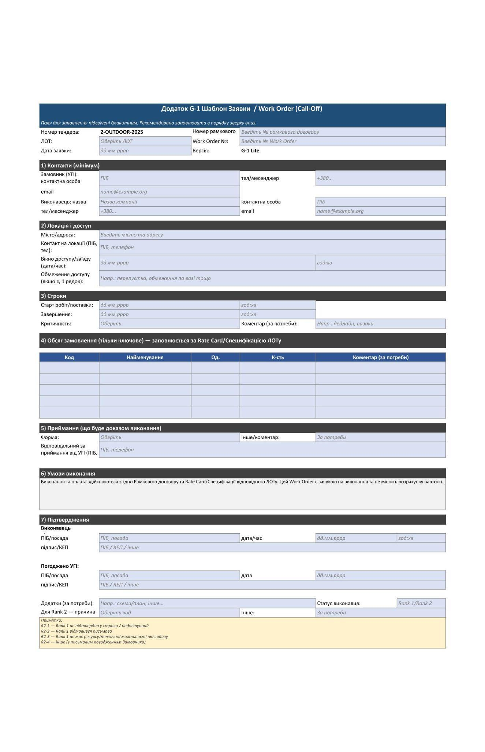
Додаток G-1 Шаблон Заявки / Work Order (Call-Off)

Додаток G-3. Правила Rank 1 / Rank 2 (резерв постачальника)
1. Мета та сфера застосування
1.1. Ці Правила визначають порядок використання резервного постачальника (Rank 2) у межах кожного ЛОТу рамкової закупівлі (LTA) у випадках, коли основний постачальник (Rank 1) не може забезпечити виконання Work Order/Call-Off у необхідні строки або на погоджених умовах.
1.2. Правила застосовуються до всіх ЛОТів, у яких Замовник за результатами тендеру визначив двох постачальників: Rank 1 (основний) та Rank 2 (резервний).
2. Визначення
2.1. Rank 1 - постачальник, який має пріоритетне право на отримання Work Order/Call-Off у відповідному ЛОТі.
2.2. Rank 2 - постачальник, який залучається як резервний у випадках, визначених цими Правилами.
2.3. Work Order/Call-Off - письмове замовлення Замовника на надання послуг/постачання товарів у межах рамкового договору, яке визначає обсяг, локацію, строки, контактних осіб та інші умови виконання.
3. Загальні принципи
3.1. Замовник застосовує механізм Rank 1/ Rank 2 з метою забезпечення безперервності робіт, швидкого реагування та мінімізації операційних ризиків.
3.2. Залучення Rank 2 є правом Замовника та не потребує додаткового погодження з Rank 1, якщо виконуються умови розділу 4.
3.3. Перехід на Rank 2 не є порушенням з боку Замовника та не тягне жодних штрафів, компенсацій чи інших санкцій для Замовника.
4. Підстави для залучення Rank 2
Замовник має право залучити Rank 2 (повністю або частково) у будь-якому з таких випадків:
4.1. Непідтвердження заявки: Rank 1 не підтвердив можливість виконання Work Order у строк підтвердження, визначений у SLA відповідного ЛОТу, або у строк, зазначений у запиті Замовника.
4.2. Відмова/неможливість виконання: Rank 1 письмово повідомив про відмову або неможливість виконання (нестача ресурсів, відсутність обладнання, персоналу, транспорту тощо).
4.3. Невідповідність строкам: Rank 1 може виконати замовлення лише з порушенням критичних строків, визначених Замовником (зокрема для монтажу/демонтажу, аварійних/термінових робіт).
4.4. Невідповідність технічним вимогам: Rank 1 не може забезпечити вимоги ТЗ/додатків (комплектація, параметри, безпека, сертифікація, необхідний клас транспорту тощо).
4.5. Форс-мажор/безпекові обмеження: обставини, що унеможливлюють виконання Rank 1 у конкретній локації/періоді (обмеження доступу, комендантські обмеження, безпекові ризики).
4.6. Конфлікт інтересів/комплаєнс-ризики: виявлені підстави, що створюють ризик порушення політик Замовника/донора (санкційні обмеження, невідповідність вимогам доброчесності, інші комплаєнс-підстави).
4.7. Часткове залучення: Rank 2 може бути залучений на частину обсягу, якщо Rank 1 підтверджує лише часткове виконання або якщо потрібно паралельне виконання для дотримання строків.
5. Процедура залучення Rank 2 (порядок дій)
5.1. Запит до Rank 1. Замовник надсилає Rank 1 запит/Work Order (електронною поштою або іншим погодженим каналом) із зазначенням мінімальних параметрів: локація, строки, обсяг, контакт на місці.
5.2. Строк відповіді. Rank 1 зобов’язаний надати відповідь у строк, визначений SLA ЛОТу, або у строк, прямо зазначений Замовником у запиті (для термінових робіт допускається скорочений строк).
5.3. Підстава переходу. Якщо наявна будь-яка підстава з розділу 4, Замовник має право:
- (а) направити Work Order Rank 2; та/або
- (б) розділити обсяг між Rank 1 та Rank 2.
5.4. Повідомлення Rank 1. Замовник повідомляє Rank 1 про залучення Rank 2 шляхом короткого письмового повідомлення (email/месенджер, погоджений у договорі) із зазначенням загальної підстави (наприклад: “непідтвердження у строк SLA” / “неможливість забезпечити строки” / “нестача ресурсів”).
5.5. Окреме Work Order. Для Rank 2 оформлюється окремий Work Order/Call-Off із власним обсягом та строками.
6. Фіксація причин та документування (мінімальний рівень)
6.1. Для цілей прозорості та донорського аудиту Замовник веде Журнал залучення Rank 2 (може бути таблиця), де фіксується:
- дата/час запиту Rank 1;
- дата/час відповіді (або відсутність відповіді);
- підстава залучення Rank 2 (код підстави 4.1–4.7);
- короткий опис обставин (1–2 речення);
- локація та номер Work Order;
- рішення: “повністю Rank 2” або “частково”, з обсягом.
6.2. Достатньою фіксацією підстави є лист/повідомлення Rank 1 або службова нотатка відповідальної особи Замовника (у разі відсутності відповіді Rank 1).
7. Вартість та умови виконання
7.1. Rank 2 надає послуги за умовами рамкового договору та Rate Card, погоджених у його пропозиції по відповідному ЛОТу (без погіршення технічних вимог).
7.2. Залучення Rank 2 не впливає на чинність рамкового договору з Rank 1 та не означає розірвання/призупинення співпраці з Rank 1 у межах ЛОТу.
8. Відсутність штрафів/компенсацій для Замовника
8.1. Rank 1 погоджується, що залучення Rank 2 відповідно до цих Правил:
- не є порушенням з боку Замовника;
- не створює права Rank 1 на штрафи, компенсації, “втрачений прибуток” або будь-які інші фінансові вимоги до Замовника.
8.2. Замовник не несе відповідальності за витрати Rank 1, пов’язані з підготовкою до виконання Work Order, якщо Work Order не був підтверджений або був відкликаний до підтвердження.
9. Комунікації
9.1. Основним каналом комунікації є email, зазначений у договорі/тендерній пропозиції. Додаткові канали (телефон/месенджер) можуть використовуватись для оперативності, але ключові рішення фіксуються письмово.
9.2. Усі повідомлення щодо Rank 1/Rank 2 зберігаються Замовником як частина тендерного/договірного досьє.
10. Заключні положення
10.1. У разі суперечностей між цими Правилами та умовами конкретного ЛОТу/рамкового договору, застосовуються умови рамкового договору, якщо вони прямо не передбачають інше.
10.2. Замовник має право уточнювати процедурні деталі (форму журналу, шаблони повідомлень)без зміни суті цих Правил.
Додаток G-4. Глосарій термінів (LTA, SLA, Work Order, еквівалент, критична позиція)
Замовник
Організація, що проводить закупівлю та укладає рамковий договір (LTA).
Учасник
Юридична або фізична особа-підприємець, що подає тендерну пропозицію.
Виконавець
Учасник, з яким укладено рамковий договір (LTA).
LTA (Long-Term Agreement, рамковий договір)
Договір, що визначає загальні умови співпраці між Замовником і Виконавцем без зобов’язань щодо мінімальних обсягів закупівлі.
Заявка / Work Order / Call-Off
Окремий письмовий документ, яким Замовник замовляє конкретний обсяг послуг, визначає локацію, строки, обсяг та інші умови.
Є єдиною підставою для надання та оплати послуг.
Call-out (оперативний виїзд)
Разовий виїзд технічного персоналу Виконавця для реагування на інцидент або відновлення працездатності обладнання.
Оплачується за фактом кожного підтвердженого виїзду, якщо інше не зазначено в Заявці.
SLA (Service Level Agreement)
Погоджені показники якості послуг, зокрема час реагування, час прибуття та час відновлення.
Інцидент
Подія, що призводить до повної або часткової втрати працездатності обладнання або сервісу (електропостачання, опалення тощо).
Критичний інцидент
Інцидент, який унеможливлює функціонування Хабу або створює ризик для відвідувачів чи персоналу.
Хаб / Локація
Тимчасова або стаціонарна точка надання гуманітарних або соціальних сервісів, обладнана відповідною інфраструктурою.
Акт приймання-передачі послуг
Документ, що підтверджує факт надання та прийняття послуг і є підставою для оплати.
Рахунок
Фінансовий документ інформаційного характеру, який не є самостійною підставою для оплати.
Орієнтовні показники
Попередні оцінки обсягів або строків, що наведені для інформаційних цілей і не є зобов’язальними.
Rank 1 / Rank 2
Механізм пріоритезації Виконавців у межах LTA, що визначає черговість залучення до виконання Заявок.

Додаток G-5. Принципи рамкової угоди (Long-Term Agreement, LTA)
1. Загальний характер LTA
Рамковий договір (LTA) укладається з метою визначення загальних умов співпраці між Замовником та Виконавцем і не створює фінансових зобов’язань щодо мінімальних або гарантованих обсягів закупівлі.
2. Відсутність зобов’язань щодо обсягів
Укладення LTA не гарантує Виконавцю:
- будь-якої мінімальної кількості замовлень;
- будь-якого обсягу фінансування;
- ексклюзивності.
Фактичний обсяг послуг визначається виключно в окремих Заявках (Work Order / Call-Off).
3. Заявковий принцип (Call-Off)
Послуги надаються виключно на підставі письмових Заявок, погоджених обома Сторонами.
Без оформленої Заявки надання послуг не вважається замовленим.
4. Орієнтовні показники
Усі кількісні, часові або географічні показники, наведені в Технічному завданні, є орієнтовними (estimate only) і не створюють фінансових зобов’язань Замовника.
5. Право вибору постачальника
У разі укладення LTA з кількома Виконавцями Замовник залишає за собою право:
- обирати Виконавця для кожної окремої Заявки;
- застосовувати механізм Rank 1 / Rank 2;
- не розміщувати Заявку у конкретного Виконавця без пояснення причин.
6. Оплата
Оплата здійснюється виключно за фактично надані та прийняті послуги, підтверджені підписаним Актом приймання-передачі.
Рахунок не є підставою для оплати.
7. Строк дії
LTA укладається на визначений строк та може бути припинений достроково відповідно до умов договору, без зобов’язань щодо компенсації неотриманих обсягів.
Процедура подачі тендерних пропозицій
Зацікавлені кандидати повинні подати наступні документи:
- Належним чином підписану Цінову пропозицію за всіма лотами, в яких берете участь (за зразком, наведеним в Додатку Q3 до ТД).
- Технічну пропозицію, що складається з:
- Фізичним особам - підприємцям (ФОП) на єдиному податку та юридичним особам – копію свідоцтва про державну реєстрацію або Виписку з Єдиного державного реєстру юридичних осіб та фізичних осіб-підприємців, Витяг з Єдиного державного реєстру юридичних осіб та фізичних осіб-підприємців, в якому зазначаються основні види діяльності, копію свідоцтва про сплату єдиного податку або Витяг з реєстру платників єдиного податку, якщо юридична особа перебуває на спрощеній системі оподаткування, копію свідоцтва про реєстрацію платником ПВД у випадку якщо юридична особа є платником ПДВ.
- Банківські реквізити – Довідка з банку.
- Дійсна ліцензія на здійснення відповідного виду робіт (якщо застосовується). Інформація в довільній формі щодо статусу учасника як платника податку (платник ПДВ, єдиного податку чи перебування на іншій системі оподаткування);
- Належним чином підписаний Супровідний лист з:
  - підтвердженням виконання вищезазначених вимог;
  - інформацією про профіль діяльності (принаймні 2 роки досвіду у відповідній сфері);
  - коротким описом досвіду надання аналогічних послуг (досвід роботи з міжнародними організаціями, НУО або агенціями ООН в Україні буде перевагою).
- Рекомендаційні листи, надані в період з 2022 до 2026 року включно будуть перевагою (надання необов’язкове).
- Всі ціни вказані в пропозиції мають бути кінцеві з урахування всіх податків та зборів.
Усі документи (на усі лоти разом) потрібно надіслати на електронну адресу procurement@uhi.org.ua в форматі pdf. В темі листа необхідно обов’язково вказати номер цього тендеру та назву Постачальника.
Кінцевий термін надання комерційних пропозицій на електронну адресу procurement@uhi.org.ua потрібно здійснити не пізніше 10.12.2025 року 00:00 за київським часом.
Пропозиції, надіслані пізніше, розглядатись не будуть.
Умови договору
Договір укладатиметься на конкурсній основі згідно вимог, описаних у технічному завданні.
Оцінка та відбір кандидатів проводитимуться відповідно до процедур закупівель, викладених у внутрішніх політиках і процедурах ГО “Українські Гуманітарні Ініціативи”. Оцінка кандидатів проводитиметься за вказаними в документації критеріями.
Якщо у потенційного Учасника виникнуть питання щодо технічного завдання, будь ласка, надсилайте за адресою procurement@uhi.org.ua не пізніше 10.12.2025 року 00:00 за київським часом.
Будь ласка, зверніть увагу, що до фінального розгляду будуть допущені лише ті кандидати, які увійдуть до короткого списку.
ГО “Українські Гуманітарні Ініціативи” зберігає за собою право на те, щоб:
- зв’язатися з будь-якою компанією чи особою, вказаною Учасником у якості тих, хто надали рекомендацію;
- запросити будь-які додаткові або підтверджувальні дані (в Учасника);
- не оголошувати результати тендеру усім потенційним учасникам;
- прийняти до розгляду будь-яку Пропозицію повністю або частково;
- вступити у переговори з обраним Учасником;
- доручити реалізацію договору більш ніж одному Постачальнику з метою проведення часткової закупівлі.
Процес та метод оцінки пропозицій
З учасником, який вніс технічно прийнятну пропозицію з найнижчою ціною по кожному лоту та пройшов кваліфікацію – буде підписаний договір. Пропозиція вважається технічно прийнятною, якщо вона відповідає наступним мінімальним технічним критеріям: усі вищезгадані документи, що повинні супроводжувати Пропозицію, було надано, запропоновані товари/послуги відповідають необхідним специфікаціям.
Чинність цінових пропозицій
Пропозиції повинні зберігати свою чинність не менше 60 днів після їх відкриття, якщо інше не передбачено Спеціальними умовами та положеннями. Постачальники повинні вказати період чинності своїх заявок, оскільки ГО “Українські Гуманітарні Ініціативи” може доручити виконання контрактів за заявкою, яка найкраще відповідає вимогам Тендеру, якщо на момент надходження запитів про надання товарів/послуг заявка є чинною. ГО “Українські Гуманітарні Ініціативи” може звернутися до Учасників з проханням про подовження періоду чинності заявок.
Доручення та реалізація рамкової угоди
- Реалізацію рамкової угоди/рамкових угод буде доручено Учаснику/Учасникам, який/які вніс/внесли технічно прийнятну пропозицію з найнижчою ціною, чиї послуги є прийнятними з комерційної та технічної точки зору та чия заявка відповідає усім Інструкціям, Умовам та положенням, наведеним у Тендері, за умови, що заявка є розсудливою і відповідає інтересам ГО “Українські Гуманітарні Ініціативи”.
- ГО “Українські Гуманітарні Ініціативи” залишає за собою право досягнути декілька домовленостей щодо будь-яких товарів/послуг, якщо, на думку ГО “Українські Гуманітарні Ініціативи”, Постачальник, який найкраще відповідає вимогам Тендеру, не може повністю задовольнити потреби у товарах/послугах, або якщо ГО “Українські Гуманітарні Ініціативи” вважатиме, що це найбільше відповідає її інтересам. Будь-яка домовленість згідно з цією умовою буде оформлюватись на основі найкращої, другої найкращої, третьої найкращої і т.д. заявки, що задовольняє усі вимоги, перераховані у Тендері.
- ГО “Українські Гуманітарні Ініціативи” здійснює платіж після отримання наданих товарів/послуг.

Оцінка Тендерних пропозицій:
Загальні критерії оцінки:
- Ціна (50%) – найнижча ціна – 50%, інші рівнопропорційно.
- Аналогічний досвід та кваліфікація (30%) – відсутній – 0%, 1 рік – 10%, 2 роки – 20%,
3 роки – 30%.
- Досвід роботи з міжнародними організаціями, НУО або агенціями ООН в Україні (20%) - відсутній – 0%, від 1 рік і більше – 20%

Додаток № Q3 до ТД
Форма «ЦІНОВА ПРОПОЗИЦІЯ»
(заповнюється учасником на фірмовому бланку, за наявності)

Ми (-Я), ____________, уважно вивчивши вимоги тендерної документації, надаємо(-ю) свою цінову пропозицію щодо участі у Тендері щодо надання комплексу послуг з організації та створення гуманітарних штабів ГО «Українські Гуманітарні Ініціативи» по лоту\лотам №________.

РОЗРАХУНОК ВАРТОСТІ ТАРИФІВ НА ПОСЛУГИ*
№ п/п | Найменування послуги | Од. виміру *** | Кількість | Вартість за одиницю без ПДВ (грн)** | Вартість за одиницю з ПДВ (грн)**  (заповнюється якщо Учасник є платником ПДВ)
Лот № А1 Оренда інфраструктури та облаштування локації з монтажем/демонтажем і брендингом
1. | Послуги оренди: Намет армований 64 м² (зимовий) (код 1.1.2001) | комплект | 1
2. | Послуги оренди:Додатковий зимовий тент (код 1.1.2002) | комплект | 1
3. | Послуги оренди:Підлогова платформа / професійне покриття (68 м²) (код 1.1.2003) | комплект | 1
4. | Послуги оренди:Бетонні блоки для фіксації конструкції (комплект з 4х блоків) (код 1.1.2004) | комплект | 1
5. | Послуги оренди: Двері для намету (жорстка конструкція) (код 1.1.2005) | комплект | 1
6. | Послуги оренди: Столи складні (комплект 4 од.) (код 1.4.2001) | комплект | 1
7. | Послуги оренди: Стільці/лавки (комплект 20 од.) (код 1.4.2002) | комплект | 1
8. | Послуги оренди: Подіум, килимок, низькі столики (2 од.) (код 1.4.2003) | комплект | 1
9. | Послуги оренди: Стелажі для гум. допомоги (2 од.) (код 1.4.2004) | комплект | 1
10. | Послуги оренди: Ресепшн стійка / стіл (код 1.4.2005) | комплект | 1
11. | Послуги оренди:Нагрівач води 30 л (2 од.) (код 1.4.2006) | комплект | 1
12. | Послуги оренди:Вогнегасники (комплект 3 шт) (код 1.5.2003) | комплект | 1
13. | Послуги оренди:Урни, ємності для води, ліхтарі (код 1.5.2004) | комплект | 1
14. | Послуги монтажні. Встановлення тентової конструкції з забезпеченням стійкості до вітру та снігу (код 2.1.3001) | виїзд | 1
15. | Послуги монтажні. Встановлення внутрішнього тенту-утеплювача для збереження тепла (код 2.1.3002) | виїзд | 1
16. | Послуги монтажні. Укладання основи полу (код 2.1.3003) | виїзд | 1
17. | Послуги монтажні. Монтаж професійного підлогового покриття для комфорту та гігієни (код 2.1.3004) | виїзд | 1
18. | Послуги монтажні. Встановлення електропроводки, щитів, розеток та освітлення (код 2.1.3005) | виїзд | 1
19. | Послуги монтажні. Монтаж меблювання (столи, стільці, ресепшн, полиці) (код 2.1.3007) | виїзд | 1
20. | Послуги демонтажні. Розбирання конструкції, подіуму, підлоги та всіх елементів з дотриманням безпеки (код 2.2.3001) | виїзд | 1
21. | Послуги демонтажні.Очищення компонентів від забруднень, пилу та залишків матеріалів (код 2.2.3002) | виїзд | 1
22. | Послуги демонтажні. Упаковка елементів у захисні матеріали для запобігання пошкодженням (код 2.2.3003) | виїзд | 1
23. | Послуги з контролю якості монтажу та демонтажу, контроль безпеки, забезпечення координації (код 2.4.5001) | послуга | 1
Логістика (включає подачу+перевезення)
24. | Послуги логістичні. Доставка обладнання (туди/назад “100”) (код 2.3.4001.А) | рейс | 1
25. | Послуги логістичні. Доставка обладнання (туди/назад “101-300”) (код 2.3.4001.Б) | рейс | 1
26. | Послуги логістичні. Доставка обладнання (туди/назад “301–600”) (код 2.3.4001.В) | рейс | 1
27. | Послуги логістичні. Доставка обладнання (туди/назад ”601-1000”) (код 2.3.4001.Г) | рейс | 1
28. | Послуги логістичні. Завантаження/розвантаження (бригада) (код 2.3.4002) | зміна | 1
29. | Послуги логістичні. Страхування вантажу (за потреби) (код 2.3.4003) | послуга | 1
Лот № A2 - Брендування та навігація (дизайн + виготовлення + монтаж)
1. | Дизайнерські послуги (код 2.5.1001) | послуга | 1
2. | Послуги з виготовлення комплекту 2 інформаційних стендів (800×2000) (код 2.5.1002) | послуга | 1
3. | Послуги з виготовлення та монтажу комплекту інформаційних матеріалів для локації (ресепшн, кути, задник) (код 2.5.1003) | послуга | 1
Лот № C1: Енергетичне забезпечення та опалення (оренда обладнання + підключення/налаштування + ТО)

1. | Послуги оренди: Дизельний генератор (16–20 кВт) (код 1.2.2001) | комплект | 1
2. | Послуги оренди: Зарядна станція + подовжувачі (4 шт) + комутація (код 1.2.2002) | комплект | 1
3. | Послуги оренди: Додаткові акумуляторні батареї (код 1.2.2003) | комплект | 1
4. | Послуги оренди: Кабелі/подовжувачі (140 м) + фурнітура + вулична комутація (код 1.2.2004) | комплект | 1
5. | Послуги оренди: Система внутрішнього LED освітлення (код 1.2.2005) | комплект | 1
6. | Послуги оренди: Теплова гармата (2 шт) + Обігрівачі (2 шт) (код 1.5.2001) | комплект | 1
7. | Послуги монтажні. Підключення та налаштування теплового обладнання (генератор, дизельні гармати) (код 2.1.3006) | виїзд | 1
8. | Послуги регламентного технічного обслуговування генераторів та дизельних теплових гармат (код 3.4.7001) | виїзд | 1
9. | Послуги оперативного виїзду 24/7 для відновлення працездатності енергетичного та теплового обладнання Хабу з реагуванням за SLA; ресурси та витратні матеріали забезпечує Виконавець і включає у вартість (код 3.4.7002) | виїзд | 1
Лот № C2 Зв’язок та IT (оренда обладнання) + підключення/налаштування
1. | Послуги оренди: Термінал Starlink Gen 2 (V3) або еквівалент (Комплект) (код 1.3.2001) | комплект | 1
2. | Послуги оренди: Wi‑Fi роутер (потужний) (код 1.3.2002) | комплект | 1
3. | Послуги оренди: Ноутбук (для адміністратора) (код 1.3.2003) | комплект | 1
4. | Послуги оренди: Кольоровий принтер / МФУ (код 1.3.2004) | комплект | 1
5. | Послуги оренди:Система відображення інформації 50" на стійці з комутацією (професійна панель / Smart TV) (код 1.3.2005) | комплект | 1
6. | Послуги оренди: Ajax (хаб+датчики) + камери (код 1.5.2002) | комплект | 1
7. | Послуги монтажу камер відеоспостереження, налаштування запису та моніторингу (код 2.6.1001) | виїзд | 1
8. | Послуги встановлення Wi‑Fi маршрутизатора, налаштування мережі (код 2.6.1002) | виїзд | 1
9. | Послуги встановлення супутникового обладнання, налаштування інтернет-з’єднання (код 2.6.1003) | виїзд | 1
10. | Послуги налаштування ноутбуків/планшетів/принтера/екранів відображення інформації (код 2.6.1004) | виїзд | 1
11. | Послуги IT підтримки та моніторингу (мережа, інтернет, обладнання), включно послуги кібербезпеки/ базова SOC-підтримка (код 3.5.7101) | місяць | 1
Лот № B1 - Адміністративні послуги та операційний супервайзинг (щомісяця)

1. | Послуги з адміністративного забезпечення повсякденного функціонування центру (код 3.1.6002) | день | 1
2. | Послуги операційного супервайзингу (код 3.2.6101) | місяць | 1
3. | Послуги надання звітності і аналітики (KPI, облік, фотофіксація) (код 3.2.6102) | місяць | 1
Лот № B2 Розхідні матеріали (щомісяця)

1. | Послуги забезпечення: Чай, кава, цукор, вода, стакани (код 3.3.2001) | день | 1
2. | Послуги забезпечення: Офісні розхідники: папір, канцелярія, тонер (код 3.3.2002) | комплект | 1
3. | Послуги забезпечення: Дитячі розхідники: розмальовки, олівці тощо (код 3.3.2003) | комплект | 1
4. | Послуги забезпечення: Харчування персоналу на локації (4 особи, двічі на день) (код 3.3.2004) | день | 1
5. | Послуги забезпечення: Санітайзери, маски (комплект) (код 3.3.2005) | комплект | 1
* Розрахунок тарифів подається без зміни таблиці, у повному розмірі по всім лотам.
** У випадку участі тільки в одному лоті – в зайвому лоті проставляється «-».
*** Ціна комплекту - це ціна за місяць оренди. Рахунки будуть виставлятись рівнопропорційно ціні 1 місяця оренди.
1. У разі визначення нас переможцем та прийняття рішення про намір укласти Рамкову угоду, ми візьмемо на себе зобов'язання виконати всі умови, передбачені нею.
2. Ми погоджуємося дотримуватися умов цієї тендерної пропозиції протягом 60 днів з дати кінцевого строку подання тендерних пропозицій.
3. Ми погоджуємося з умовами, що Замовник може відхилити нашу чи всі тендерні пропозиції згідно з умовами цієї тендерної документації, та розуміємо, що Замовник не обмежений у прийнятті будь-якої іншої тендерної пропозиції з більш вигідними для нього умовами.
4. Якщо наша тендерна пропозиція буде визначена найбільш економічно вигідною, ми зобов’язуємося підписати договір (рамкову угоду) із замовником не пізніше ніж через 10 днів з дати прийняття рішення про намір укласти договір.

Зазначеним нижче підписом засвідчуємо свою безумовну і беззаперечну згоду з усіма положеннями тендерної документації та погоджуємося на виконання всіх умов та вимог, передбачених цією тендерною документацією та Договором.

Уповноважена особа Учасника _____________________ Ініціали, прізвище
підпис
МП

